TRƯỜNG ĐẠI HỌC NGUYỄN TẤT THÀNH
KHOA CÔNG NGHỆ THÔNG TIN



ĐỒ ÁN CHUYÊN NGÀNH

Thiết Kế và Xây dựng trang web: Bán cà phê

Giảng viên hướng dẫn: ThS. VŨ THANH NHÀN

Sinh viên thực hiện : LƯU PHẠM VĨNH TÙNG

MSSV : 2311557532

Khoá : 2023

Chuyên ngành : Kỹ thuật công nghệ thông tin

Tp HCM, tháng năm 2026
Trường Đại học Nguyễn Tất Thành  Khoa Công Nghệ Thông Tin | CỘNG HÒA XÃ HỘI CHỦ NGHĨA VIỆT NAM  Độc lập – Tự do – Hạnh phúc
NHIỆM VỤ ĐỒ ÁN CHUYÊN NGÀNH
(Sinh viên phải đóng tờ này vào báo cáo)
Họ và tên: LƯU PHẠM VĨNH TÙNG MSSV: 2200001234
Chuyên ngành: Kỹ thuật công nghệ thông tin Lớp: 22DKTPM Email: email@gmail.com SĐT: 0909000000 Tên đề tài: Thiết kế và xây dựng trang web bán cà phê tích hợp chatbot AI tư vấn sản phẩm
Gíao viên hướng dẫn: ThS. Vũ Thanh Nhàn
Thời gian thực hiện: 08/06/2026 đến 24/08/2026
MÔ TẢ ĐỀ TÀI:
Đề tài nghiên cứu và xây dựng một hệ thống website bán cà phê trực tuyến, hỗ trợ người dùng xem sản phẩm, tìm kiếm, lọc sản phẩm, thêm vào giỏ hàng và đặt hàng. Website tích hợp chatbot AI nhằm tư vấn sản phẩm cà phê phù hợp với khẩu vị, nhu cầu và ngân sách của người dùng. Hệ thống có trang quản trị để quản lý sản phẩm, danh mục, đơn hàng và thông tin người dùng.
NỘI DUNG VÀ PHƯƠNG PHÁP:
- Phân tích nhu cầu mua cà phê trực tuyến và xác định yêu cầu chức năng của hệ thống.
- Nghiên cứu mô hình website thương mại điện tử, quy trình đặt hàng và quản lý sản phẩm.
- Thiết kế giao diện web trực quan, hỗ trợ xem menu, tìm kiếm, lọc sản phẩm và đặt hàng.
- Xây dựng các chức năng quản lý sản phẩm, danh mục, giỏ hàng, đơn hàng và người dùng.
- Phát triển module chatbot AI tư vấn sản phẩm dựa trên khẩu vị, giá, loại cà phê và nhu cầu người dùng.
- Thiết kế cơ sở dữ liệu, REST API và backend để kết nối frontend, database và chatbot AI.
- Kiểm thử chức năng, triển khai demo website và đánh giá kết quả hoạt động của hệ thống.
YÊU CẦU:
- Hiểu biết về lập trình web, xây dựng giao diện người dùng (Next.js) và thiết kế website responsive.
- Có kiến thức cơ bản về thương mại điện tử, cơ sở dữ liệu (PostgreSQL) và quy trình xử lý đơn hàng (Kafka).
- Kỹ năng phân tích hệ thống, thiết kế UI/UX và xử lý dữ liệu dạng bảng, file mô hình hoặc dữ liệu mô phỏng.
- Có kiến thức về xây dựng backend, thiết kế REST API, WebSocket và xử lý dữ liệu thời gian thực để kết nối dashboard với các module AI, cơ sở dữ liệu và hệ thống mô phỏng.
- Có khả năng tìm hiểu và ứng dụng chatbot AI vào chức năng tư vấn sản phẩm cho người dùng.
- Đọc hiểu tài liệu tiếng Anh chuyên ngành, có tinh thần trách nhiệm và khả năng làm việc độc lập tốt.
- Tinh thần trách nhiệm, khả năng làm việc nhóm và độc lập tốt.
Nội dung và yêu cầu đã được thông qua Bộ môn.
TP.HCM, ngày tháng năm 2026
TRƯỞNG BỘ MÔN  (Ký và ghi rõ họ tên) | GIÁO VIÊN HƯỚNG DẪN  (Ký và ghi rõ họ tên)

PGS.TS. Võ Thị Hồng Thắm ThS. Vũ Thanh Nhàn

LỜI CẢM ƠN

Tôi xin gửi lời cảm ơn chân thành đến các Thầy Cô trong bộ môn Công nghệ Thông tin, đặc biệt là Cô Vũ Thanh Nhàn đã trực tiếp hướng dẫn và hỗ trợ tôi trong suốt quá trình thực hiện đồ án "Chuyên ngành kỹ thuật công nghệ thông tin". Sự tận tình chỉ dẫn, cùng với những kiến thức và những lời góp ý quý giá của Cô đã giúp tôi hoàn thiện sản phẩm và hiểu sâu hơn về các nguyên tắc, quy trình phát triển phần mềm. Tôi rất trân trọng sự cống hiến và tâm huyết của thầy cô dành cho sinh viên.
Tôi xin gửi lời cảm ơn đến khoa các Thầy Cô khoa Công nghệ Thông tin đã tạo điều kiện thuận lợi cho tôi trong quá trình học tập và nghiên cứu. Các chương trình học do khoa tổ chức đã giúp tôi trang bị nhiều kiến thức và kỹ năng cần thiết. Sự hỗ trợ từ khoa đã góp phần quan trọng vào việc hoàn thành đồ án này, tạo động lực cho tôi trong hành trình học tập và phát triển bản thân.
Tôi xin cảm ơn các bạn sinh viên và các anh, chị đi trước đã chia sẻ tài liệu, kinh nghiệm, và luôn sẵn sàng giúp đỡ khi tôi gặp khó khăn. Những kiến thức và bài học thực tế từ mọi người đã giúp tôi giải quyết nhiều vấn đề và hoàn thành đồ án một cách trọn vẹn hơn.
Cuối cùng, tôi xin bày tỏ lòng biết ơn tới gia đình và bạn bè, những người đã động viên và ủng hộ tôi suốt chặng đường học tập và thực hiện đồ án. Nhờ sự quan tâm và sự đồng hành của mọi người, tôi có thêm động lực để hoàn thành tốt nhiệm vụ của mình.

Tp HCM, ngày tháng năm 2026
Sinh viên

Nguyễn Thị A

LỜI MỞ ĐẦU

Trong bối cảnh khoa học công nghệ phát triển mạnh mẽ, ngành Công nghệ thông tin ngày càng giữ vai trò quan trọng trong việc hỗ trợ con người giải quyết các nhu cầu thực tiễn trong đời sống và kinh doanh. Đặc biệt, sự phát triển của các nền tảng web hiện đại, thương mại điện tử, cơ sở dữ liệu và trí tuệ nhân tạo đã mở ra nhiều hướng ứng dụng mới trong việc xây dựng hệ thống bán hàng trực tuyến, nâng cao trải nghiệm người dùng.

Trong thời đại chuyển đổi số hiện nay, nhu cầu mua sắm trực tuyến ngày càng phổ biến, đặc biệt đối với các sản phẩm tiêu dùng hằng ngày như đồ uống, thực phẩm và cà phê. Tuy nhiên, khi lựa chọn cà phê trên các nền tảng trực tuyến, nhiều người dùng vẫn gặp khó khăn trong việc xác định sản phẩm phù hợp với khẩu vị, nhu cầu sử dụng và ngân sách của bản thân. Vì vậy, việc xây dựng một website bán cà phê có tích hợp chatbot AI tư vấn sản phẩm là một hướng đề tài có ý nghĩa thực tiễn, vừa đáp ứng nhu cầu mua hàng trực tuyến, vừa nâng cao tính cá nhân hóa trong trải nghiệm người dùng.

Đồ án này tập trung nghiên cứu và xây dựng hệ thống website bán cà phê trực tuyến, hỗ trợ người dùng xem danh sách sản phẩm, tìm kiếm, lọc sản phẩm, xem chi tiết, thêm vào giỏ hàng và đặt hàng. Bên cạnh các chức năng bán hàng cơ bản, hệ thống còn tích hợp chatbot AI nhằm tư vấn sản phẩm cà phê phù hợp dựa trên các tiêu chí như khẩu vị, mức độ đắng, độ ngọt, lượng caffeine, loại đồ uống và mức giá mong muốn.

Thông qua quá trình thực hiện đồ án cơ sở, em có cơ hội vận dụng các kiến thức đã học về phân tích yêu cầu, thiết kế hệ thống, thiết kế cơ sở dữ liệu, lập trình giao diện web, xây dựng backend, thiết kế API và tích hợp chatbot AI vào một bài toán thực tế. Đồ án không chỉ giúp củng cố nền tảng chuyên môn mà còn rèn luyện tư duy hệ thống, kỹ năng giải quyết vấn đề và khả năng triển khai một sản phẩm công nghệ có tính ứng dụng trong thực tế.

TRƯỜNG ĐẠI HỌC NGUYỄN TẤT THÀNH  TRUNG TÂM KHẢO THÍ | KỲ THI KẾT THÚC HỌC PHẦN  HỌC KỲ 3 NĂM HỌC 2024 - 2025

PHIẾU CHẤM THI TIỂU LUẬN/ĐỒ ÁN
BM-ChT-11
Môn thi: Đồ án chuyên ngành kỹ thuật công nghệ thông tin Lớp học phần: 21DKTPM01
Sinh viên thực hiện: Lưu Phạm Vĩnh Tùng
Ngày thi: xx/xx/2026 Phòng thi: Lxxx
Đề tài tiểu luận/báo cáo của sinh viên :
THIẾT KẾ VÀ XÂY DỰNG WEBSITE HỖ TRỢ HỌC TẬP
Phần đánh giá của giảng viên (căn cứ trên thang rubrics của môn học):
Tiêu chí (theo CĐR HP) | Đánh giá của GV | Điểm tối đa | Điểm đạt được
Cấu trúc của báo cáo

Nội dung
- Các nội dung thành phần
- Lập luận
- Kết luận
Trình bày
TỔNG ĐIỂM
Giảng viên chấm thi
(ký, ghi rõ họ tên)

MỤC LỤC
TỜ NHIỆM VỤ iii
LỜI CẢM ƠN v
LỜI MỞ ĐẦU vi
PHIẾU CHẤM THI TIỂU LUẬN/ĐỒ ÁN vii
MỤC LỤC viii
DANH MỤC HÌNH xii
DANH MỤC BẢNG xiii
DANH MỤC CHỮ VIẾT TẮT xiv
CHƯƠNG 1: TỔNG QUAN ĐỀ TÀI 1
1.1. Bối cảnh và lý do chọn đề tài 1
1.2. Phát biểu bài toán và chức năng tư vấn 2
1.3. Mục tiêu và ý nghĩa thực tiễn 3
1.4. Phạm vi nghiên cứu 4
1.5. Phạm vi đề tài 6
CHƯƠNG 2: CƠ SỞ LÝ THUYẾT 8
2.1. Tổng quan về website thương mại điện tử 8
2.2. Kiến trúc web nhiều lớp 9
2.3. Frontend, React và Next.js 10
2.4. Backend, REST API và xử lý nghiệp vụ 11
2.5. Cơ sở dữ liệu quan hệ và PostgreSQL 11
2.6. Giỏ hàng, đặt hàng và quản lý đơn hàng 12
2.7. Chatbot tư vấn sản phẩm 13
2.8. LangGraph và workflow chatbot 14
2.9. WebSocket, Kafka và xử lý dữ liệu thời gian thực 14
2.10. Bảo mật và kiểm thử trong ứng dụng web 15
CHƯƠNG 3. PHÂN TÍCH VÀ THIẾT KẾ HỆ THỐNG 17
3.1. Yêu cầu chức năng của hệ thống 17
3.2. Yêu cầu phi chức năng của hệ thống 18
3.3. Tác nhân và phân quyền 20
3.3.1. Danh sách tác nhân 20
3.3.2. Ma trận phân quyền 21
3.4. Phân tích Use Case 22
3.4.1. Use Case tổng quát 22
3.4.2. Đặc tả các Use Case chính 22
3.5. Kiến trúc tổng thể hệ thống 25
3.5.1. Kiến trúc Frontend – Backend – Database 25
3.5.2. Kiến trúc tích hợp chatbot và truy xuất 26
3.6. Thiết kế luồng xử lý 26
3.6.1. Đăng ký và đăng nhập 26
3.6.2. Tìm kiếm và lọc sản phẩm 27
3.6.3. Giỏ hàng và đặt hàng 27
3.6.4. Quản trị sản phẩm 27
3.6.5. Chatbot tư vấn 27
3.7. Biểu đồ tuần tự 28
3.7.1. Sequence đăng nhập 28
3.7.2. Sequence đặt hàng 28
3.7.3. Sequence chatbot 29
3.7.4. Sequence quản trị sản phẩm 29
3.8. Thiết kế cơ sở dữ liệu 30
3.8.1. ERD của schema hiện tại 30
3.8.2. Các bảng dữ liệu 30
3.8.3. Quan hệ và ràng buộc dữ liệu 31
3.8.4. Seed data 31
3.9. Thiết kế REST API 33
3.10. Thiết kế chatbot tư vấn 34
3.10.1. Semantic router và workflow LangGraph 34
3.10.2. LLM intent routing và fallback 34
3.10.3. Các tool node chuyên biệt 35
3.10.4. BM25 và Vector Retrieval 35
3.10.5. Ranking và Grounding 35
3.10.6. Fallback và chống hallucination 35
3.11. Thiết kế xác thực, phân quyền và bảo mật 36
CHƯƠNG 4. CÀI ĐẶT CHƯƠNG TRÌNH VÀ TRIỂN KHAI 38
4.1. Môi trường và cấu trúc cài đặt 38
4.1.1. Công nghệ cốt lõi 38
4.1.2. Cấu trúc repository 39
4.2. Cài đặt frontend 39
4.2.1. Kiến trúc và data access 39
4.2.2. Các route và giao diện đã hoàn thành 39
4.2.3. Responsive, accessibility và SEO 40
4.3. Cài đặt backend và cơ sở dữ liệu 40
4.3.1. FastAPI và middleware 40
4.3.2. Xác thực và đơn hàng 40
4.3.3. LangGraph semantic routing và hybrid RAG 41
4.3.4. Migration và seed 41
4.4. Chạy toàn bộ repository trên máy phát triển 42
4.4.1. Backend 42
4.4.2. Frontend 42
4.4.3. Các lệnh kiểm tra chất lượng 42
4.5. Đóng gói Docker 43
4.6. Triển khai production 44
4.6.1. Frontend trên Vercel 44
4.6.2. Backend trên VNPT Cloud 44
4.6.3. DuckDNS, Caddy và HTTPS 44
4.7. Kiểm tra sau triển khai 46
4.7.1. Healthcheck và RAG 46
4.7.2. Kiểm thử chatbot 46
4.7.3. Kết quả kiểm tra mã nguồn 46
4.8. Giới hạn hiện tại và hướng hoàn thiện 47
4.9. Quy trình cập nhật và vận hành lại 47
KẾT LUẬN VÀ HƯỚNG PHÁT TRIỂN 49
TÀI LIỆU THAM KHẢO 50
PHỤ LỤC 51

DANH MỤC HÌNH
Hình 2.1. Mô hình kiến trúc web nhiều lớp cho website bán hàng 10
Hình 2.2. Luồng xử lý cơ bản của giỏ hàng và đặt hàng 13
Hình 2.3. Quy trình chatbot AI tư vấn sản phẩm dựa trên dữ liệu sản phẩm 14
Hình 3.1. Biểu đồ Use Case tổng quát 22
Hình 3.2. Kiến trúc tổng thể và tích hợp chatbot 26
Hình 3.3. Sequence đăng ký và đăng nhập 28
Hình 3.4. Sequence tạo đơn hàng COD demo 28
Hình 3.5. Sequence chatbot hybrid RAG 29
Hình 3.6. Sequence quản trị sản phẩm – thiết kế mở rộng 29
Hình 3.7. ERD rút gọn của PostgreSQL và pgvector 30
Hình 3.8. Workflow LangGraph và cơ chế grounding 34

DANH MỤC BẢNG
Bảng 2.1. Các thành phần cơ bản của website bán hàng 8
Bảng 2.2. Vai trò của các lớp trong kiến trúc web 10
Bảng 2.3. Nhóm dữ liệu chính trong website bán cà phê 12
Bảng 2.4. Tóm tắt công nghệ nền tảng và vai trò 16
Bảng 3.1. Yêu cầu chức năng và trạng thái hiện thực 17
Bảng 3.2. Yêu cầu phi chức năng 19
Bảng 3.3. Tác nhân của hệ thống 20
Bảng 3.4. Ma trận quyền theo tác nhân 21
Bảng 3.5. Đặc tả UC01 – Đăng nhập 22
Bảng 3.6. Đặc tả UC02 – Tìm kiếm và lọc sản phẩm 23
Bảng 3.7. Đặc tả UC03 – Tạo đơn hàng COD demo 23
Bảng 3.8. Đặc tả UC04 – Chatbot tư vấn 24
Bảng 3.9. Đặc tả UC05 – Admin quản lý sản phẩm (mở rộng) 25
Bảng 3.10. Nhóm bảng đã triển khai 30
Bảng 3.11. Sáu sản phẩm và mã lô seed 31
Bảng 3.12. Các endpoint REST đã triển khai 33
Bảng 3.13. Các tình huống phản hồi chatbot 35
Bảng 3.14. Business rules và biện pháp bảo vệ 36
Bảng 4.1. Công nghệ cốt lõi đã sử dụng 38
Bảng 4.2. Route frontend chính 39
Bảng 4.3. Kết quả kiểm tra tại thời điểm cập nhật báo cáo 46

DANH MỤC CHỮ VIẾT TẮT

CHƯƠNG 1: TỔNG QUAN ĐỀ TÀI

1.1. Bối cảnh và lý do chọn đề tài

Trong những năm gần đây, nhu cầu mua sắm trực tuyến ngày càng phổ biến, đặc biệt đối với các sản phẩm tiêu dùng hằng ngày như đồ uống, thực phẩm và cà phê. Người dùng hiện nay không chỉ muốn mua sản phẩm nhanh chóng mà còn mong muốn có trải nghiệm lựa chọn thuận tiện, cá nhân hóa và phù hợp với nhu cầu riêng của bản thân.
Cà phê là một sản phẩm quen thuộc trong đời sống hằng ngày của nhiều người, đặc biệt là học sinh, sinh viên, nhân viên văn phòng và người làm việc cường độ cao. Tuy nhiên, khi mua cà phê trực tuyến, người dùng thường gặp một số khó khăn như:
- Không biết nên chọn loại cà phê nào phù hợp với khẩu vị.
- Khó phân biệt giữa các loại cà phê như Arabica, Robusta, Cold Brew, Latte, Cappuccino, Bạc xỉu.
- Thiếu thông tin về độ đắng, độ ngọt, hàm lượng caffeine, mức rang hoặc hương vị sản phẩm.
- Trải nghiệm mua hàng còn mang tính thủ công, ít yếu tố tư vấn cá nhân hóa.
Từ thực tế đó, đề tài “Thiết kế và xây dựng website bán cà phê tích hợp chatbot AI tư vấn sản phẩm” được lựa chọn nhằm xây dựng một hệ thống thương mại điện tử đơn giản, hiện đại, có khả năng hỗ trợ người dùng tìm kiếm, lựa chọn và đặt mua sản phẩm cà phê phù hợp với nhu cầu.
Điểm khác biệt của đề tài không chỉ nằm ở chức năng bán hàng, mà còn ở việc tích hợp chatbot AI để tư vấn sản phẩm theo khẩu vị người dùng. Hệ thống hướng đến một workflow thông minh hơn:
Dữ liệu sản phẩm
→ Phân tích nhu cầu người dùng
→ Truy xuất sản phẩm phù hợp
→ Gợi ý sản phẩm
→ Hỗ trợ đặt hàng

Nhờ đó, website không chỉ đóng vai trò là một cửa hàng trực tuyến mà còn hoạt động như một trợ lý tư vấn cà phê cá nhân hóa.

1.2. Phát biểu bài toán và chức năng tư vấn

Bài toán đặt ra là xây dựng một website bán cà phê cho phép người dùng xem sản phẩm, tìm kiếm, lọc sản phẩm, thêm sản phẩm vào giỏ hàng, đặt hàng và nhận tư vấn sản phẩm thông qua chatbot AI.
Hệ thống cần giải quyết hai nhóm bài toán chính:
Bài toán thương mại điện tử
Website cần đáp ứng các chức năng cơ bản của một hệ thống bán hàng trực tuyến, bao gồm:
- Hiển thị danh sách sản phẩm cà phê.
- Phân loại sản phẩm theo danh mục.
- Tìm kiếm và lọc sản phẩm theo giá, loại cà phê, mức độ đắng, độ ngọt, caffeine.
- Xem chi tiết sản phẩm.
- Thêm sản phẩm vào giỏ hàng.
- Đặt hàng và theo dõi trạng thái đơn hàng.
- Quản trị sản phẩm, danh mục, đơn hàng và người dùng.
Bài toán tư vấn sản phẩm
Bên cạnh các chức năng bán hàng, hệ thống tích hợp chatbot AI nhằm hỗ trợ người dùng lựa chọn sản phẩm phù hợp. Chatbot có nhiệm vụ tiếp nhận câu hỏi hoặc nhu cầu của người dùng, sau đó phân tích các tiêu chí như:
- Người dùng thích cà phê đắng hay ít đắng.
- Người dùng cần mức caffeine cao hay thấp.
- Người dùng muốn đồ uống nóng hay lạnh.
- Ngân sách mong muốn của người dùng.
- Mục đích sử dụng: học tập, làm việc, thư giãn, uống buổi sáng hoặc uống nhẹ buổi tối.
Từ các thông tin này, chatbot sẽ truy vấn dữ liệu sản phẩm trong hệ thống và đề xuất một số sản phẩm phù hợp. Ví dụ, nếu người dùng nhập: “Tôi muốn uống cà phê ít đắng, có sữa, giá dưới 60.000 đồng”, chatbot có thể gợi ý các sản phẩm như Bạc xỉu, Latte hoặc Cà phê sữa đá tùy theo dữ liệu đang có.
Để chức năng tư vấn hoạt động có kiểm soát, chatbot không nên tự tạo ra sản phẩm không tồn tại trong cơ sở dữ liệu. Thay vào đó, chatbot cần dựa trên dữ liệu sản phẩm thực tế của website để đưa ra gợi ý. Cách tiếp cận này giúp tăng độ tin cậy của hệ thống và hạn chế tình trạng AI trả lời sai hoặc bịa thông tin.

1.3. Mục tiêu và ý nghĩa thực tiễn
Mục tiêu của đề tài
Mục tiêu chính của đề tài là xây dựng một website bán cà phê có giao diện thân thiện, chức năng đầy đủ ở mức cơ bản và có tích hợp chatbot AI để tư vấn sản phẩm theo nhu cầu người dùng. Các mục tiêu cụ thể bao gồm:
- Xây dựng giao diện website hiện đại, dễ sử dụng và tương thích nhiều thiết bị.
- Thiết kế cơ sở dữ liệu phục vụ quản lý sản phẩm, người dùng, giỏ hàng, đơn hàng và chatbot.
- Xây dựng các chức năng chính của website bán hàng trực tuyến.
- Xây dựng trang quản trị cho phép quản lý sản phẩm, danh mục và đơn hàng.
- Tích hợp chatbot AI để tư vấn sản phẩm dựa trên khẩu vị và nhu cầu người dùng.
- Thiết kế API backend để kết nối giữa frontend, database và chatbot.
- Triển khai thử nghiệm website lên môi trường trực tuyến.
b. Ý nghĩa thực tiễn
Đề tài có ý nghĩa thực tiễn vì mô phỏng được một hệ thống bán hàng trực tuyến có thể áp dụng cho các cửa hàng cà phê nhỏ, thương hiệu cà phê địa phương hoặc mô hình kinh doanh online.
Đối với người dùng, hệ thống giúp quá trình mua cà phê trở nên thuận tiện hơn. Người dùng không cần tự đọc quá nhiều thông tin sản phẩm mà có thể hỏi chatbot để được gợi ý nhanh chóng.
Đối với cửa hàng, hệ thống giúp quản lý sản phẩm, đơn hàng và thông tin khách hàng hiệu quả hơn. Việc tích hợp chatbot AI cũng giúp nâng cao trải nghiệm khách hàng, tạo cảm giác website có tính cá nhân hóa thay vì chỉ là một trang bán hàng thông thường.
Đối với sinh viên thực hiện đồ án, đề tài giúp rèn luyện nhiều kỹ năng quan trọng như:
- Phân tích yêu cầu hệ thống.
- Thiết kế cơ sở dữ liệu và ERD.
- Xây dựng frontend.
- Xây dựng backend và API.
- Tích hợp AI chatbot vào ứng dụng web.
- Triển khai sản phẩm thực tế.
- Viết báo cáo và trình bày kết quả đồ án.

1.4. Phạm vi nghiên cứu
Phạm vi nghiên cứu của đề tài tập trung vào việc xây dựng một website bán cà phê có tích hợp chatbot AI tư vấn sản phẩm ở mức phù hợp với đồ án cơ sở. Hệ thống không hướng đến xây dựng một sàn thương mại điện tử quy mô lớn, mà tập trung vào các chức năng cốt lõi có thể demo, kiểm thử và đánh giá được.
a. Phạm vi ứng dụng
Website được xây dựng cho mô hình cửa hàng cà phê trực tuyến. Người dùng có thể truy cập website để xem sản phẩm, tìm kiếm, nhận tư vấn từ chatbot, thêm sản phẩm vào giỏ hàng và đặt hàng.

Các nhóm người dùng chính gồm:
- Khách truy cập: xem sản phẩm, tìm kiếm, lọc sản phẩm và sử dụng chatbot để được tư vấn.
- Người dùng đã đăng nhập: quản lý giỏ hàng, đặt hàng và xem lịch sử đơn hàng.
- Quản trị viên: quản lý sản phẩm, danh mục, đơn hàng và thông tin người dùng.
- Chatbot AI: hỗ trợ tư vấn sản phẩm cà phê dựa trên nhu cầu và khẩu vị của người dùng.
b. Phạm vi dữ liệu
Dữ liệu sử dụng trong hệ thống chủ yếu là dữ liệu tự xây dựng nhằm phục vụ mục đích demo và kiểm thử. Nội dung dữ liệu bao gồm:
- Danh mục sản phẩm cà phê.
- Thông tin sản phẩm như tên, mô tả, giá, hình ảnh và size.
- Một số đặc điểm sản phẩm như độ đắng, độ ngọt, lượng caffeine và hương vị.
- Thông tin tồn kho, giỏ hàng và đơn hàng.
- Thông tin người dùng và lịch sử tư vấn của chatbot.
Ví dụ, một sản phẩm trong hệ thống có thể là “Bạc xỉu đá”, thuộc danh mục cà phê sữa, có giá 45.000 đồng, vị ngọt béo, độ đắng thấp và phù hợp với người dùng thích cà phê dễ uống.
c. Phạm vi công nghệ
Hệ thống sử dụng các công nghệ phát triển web phổ biến, dễ triển khai và phù hợp với quy mô đồ án cơ sở. Phần giao diện được xây dựng theo hướng hiện đại, dễ sử dụng và tương thích với nhiều thiết bị. Phần xử lý dữ liệu và chức năng hệ thống được thiết kế để hỗ trợ các thao tác như quản lý sản phẩm, đặt hàng, lưu thông tin người dùng và kết nối với chatbot AI.
Chatbot AI được tích hợp nhằm hỗ trợ người dùng lựa chọn sản phẩm cà phê phù hợp. Trong phạm vi đồ án, chatbot chủ yếu tư vấn dựa trên dữ liệu sản phẩm có sẵn trong hệ thống, không tự tạo ra sản phẩm ngoài danh sách dữ liệu đã xây dựng.
d. Phạm vi chức năng
Trong phạm vi đồ án, hệ thống tập trung xây dựng các chức năng chính sau:

- Đăng ký và đăng nhập người dùng.
- Hiển thị danh sách sản phẩm cà phê.
- Xem chi tiết sản phẩm.
- Tìm kiếm và lọc sản phẩm.
- Thêm sản phẩm vào giỏ hàng.
- Đặt hàng và xem trạng thái đơn hàng.
- Quản lý sản phẩm trong trang quản trị.
- Quản lý danh mục sản phẩm.
- Quản lý đơn hàng.
- Chatbot AI tư vấn sản phẩm cà phê theo khẩu vị và nhu cầu người dùng.

1.5. Phạm vi đề tài
Nội dung báo cáo đồ án được chia thành các chương chính như sau:
Chương 1: Tổng quan đề tài – Chương này trình bày bối cảnh, lý do chọn đề tài, bài toán cần giải quyết, mục tiêu, ý nghĩa thực tiễn, phạm vi nghiên cứu và bố cục tổng thể của đồ án.
Chương 2: Cơ sở lý thuyết và công nghệ sử dụng – Chương này trình bày các kiến thức nền tảng liên quan đến thương mại điện tử, hệ thống website bán hàng, cơ sở dữ liệu, API, chatbot AI, LangGraph và các công nghệ được sử dụng trong quá trình xây dựng hệ thống.
Chương 3: Phân tích và thiết kế hệ thống – Chương này trình bày yêu cầu chức năng, yêu cầu phi chức năng, các tác nhân trong hệ thống, sơ đồ use case, thiết kế cơ sở dữ liệu, ERD, kiến trúc tổng quan hệ thống và thiết kế luồng xử lý chatbot AI.
Chương 4: Xây dựng và triển khai hệ thống – Chương này trình bày quá trình xây dựng frontend, backend, database, API, trang quản trị, chức năng giỏ hàng, đặt hàng và tích hợp chatbot AI vào website.
Chương 5: Kiểm thử và đánh giá kết quả – Chương này trình bày quá trình kiểm thử các chức năng chính của hệ thống, kiểm thử chatbot AI, đánh giá kết quả đạt được, giao diện demo và những hạn chế còn tồn tại.
Chương 6: Kết luận và hướng phát triển – Chương này tổng kết kết quả đã đạt được, nêu các hạn chế của hệ thống và đề xuất hướng phát triển trong tương lai như tích hợp thanh toán online, tối ưu recommendation, mở rộng dữ liệu sản phẩm và triển khai hệ thống ở quy mô thực tế.

CHƯƠNG 2: CƠ SỞ LÝ THUYẾT
Chương này trình bày các kiến thức nền tảng liên quan đến đề tài “Thiết kế và xây dựng website bán cà phê tích hợp chatbot AI tư vấn sản phẩm”. Nội dung tập trung vào cơ sở lý thuyết của website thương mại điện tử, kiến trúc web nhiều lớp, frontend, backend, cơ sở dữ liệu, REST API, chatbot AI, LangGraph và các công nghệ hỗ trợ triển khai hệ thống.
2.1. Tổng quan về website thương mại điện tử
Thương mại điện tử là hình thức thực hiện các hoạt động mua bán, trao đổi sản phẩm hoặc dịch vụ thông qua môi trường mạng. Đối với một website bán hàng, hệ thống cần hỗ trợ người dùng tìm kiếm sản phẩm, xem thông tin chi tiết, thêm sản phẩm vào giỏ hàng, đặt hàng và theo dõi trạng thái đơn hàng. Bên cạnh đó, hệ thống còn cần có khu vực quản trị để quản lý sản phẩm, danh mục, đơn hàng và người dùng.
Website bán cà phê có thể được xem là một mô hình thương mại điện tử quy mô nhỏ. Điểm trọng tâm của hệ thống không nằm ở số lượng chức năng quá lớn, mà nằm ở khả năng tổ chức dữ liệu sản phẩm rõ ràng, quy trình đặt hàng mạch lạc, giao diện dễ sử dụng và khả năng hỗ trợ người dùng lựa chọn sản phẩm phù hợp.
Bảng 2.1. Các thành phần cơ bản của website bán hàng
Thành phần | Vai trò | Ví dụ dữ liệu/chức năng
Danh mục sản phẩm | Tổ chức sản phẩm thành các nhóm để người dùng dễ tìm kiếm. | Cà phê sữa, cà phê đen, cold brew, latte.
Sản phẩm | Lưu thông tin chi tiết của từng mặt hàng. | Tên, mô tả, giá, hình ảnh, size, vị, caffeine.
Giỏ hàng | Lưu tạm các sản phẩm người dùng muốn mua. | Sản phẩm, số lượng, đơn giá, tổng tiền.
Đơn hàng | Ghi nhận yêu cầu mua hàng và trạng thái xử lý. | Mã đơn, người mua, trạng thái, tổng tiền.
Quản trị | Cho phép quản lý dữ liệu và theo dõi hoạt động bán hàng. | Thêm/sửa/xóa sản phẩm, cập nhật đơn hàng.
2.2. Kiến trúc web nhiều lớp
Một hệ thống web hiện đại thường được tổ chức theo mô hình nhiều lớp, phổ biến nhất là frontend, backend và database. Frontend là lớp giao diện người dùng, chịu trách nhiệm hiển thị nội dung và nhận thao tác từ người dùng. Backend là lớp xử lý nghiệp vụ, cung cấp API, xác thực, kiểm tra dữ liệu và kết nối với database. Database là lớp lưu trữ dữ liệu có cấu trúc như người dùng, sản phẩm, giỏ hàng, đơn hàng và lịch sử tư vấn chatbot.
Cách tổ chức nhiều lớp giúp hệ thống dễ mở rộng, dễ bảo trì và tách biệt rõ trách nhiệm giữa giao diện, xử lý nghiệp vụ và lưu trữ dữ liệu. Đối với website bán hàng có tích hợp chatbot AI, kiến trúc nhiều lớp còn giúp backend đóng vai trò trung gian giữa frontend, database và dịch vụ AI.
Hình 2.1. Mô hình kiến trúc web nhiều lớp cho website bán hàng
Bảng 2.2. Vai trò của các lớp trong kiến trúc web
Lớp | Vai trò chính | Công nghệ thường dùng
Frontend | Hiển thị giao diện, biểu mẫu, danh sách sản phẩm, giỏ hàng và chatbot. | HTML, CSS, JavaScript, React, Next.js.
Backend | Xử lý nghiệp vụ, xác thực, API, đặt hàng, quản lý dữ liệu và kết nối AI. | Node.js, Express/NestJS hoặc framework backend tương đương.
Database | Lưu dữ liệu người dùng, sản phẩm, danh mục, giỏ hàng, đơn hàng và lịch sử chatbot. | PostgreSQL hoặc hệ quản trị cơ sở dữ liệu quan hệ.
Chatbot tư vấn | Phân tích nhu cầu người dùng, truy xuất sản phẩm phù hợp và tạo phản hồi tư vấn. | LLM, LangGraph, prompt, tool/API query.
2.3. Frontend, React và Next.js
Frontend là phần người dùng trực tiếp tương tác trên trình duyệt. Trong website bán hàng, frontend cần hiển thị danh sách sản phẩm, bộ lọc, trang chi tiết sản phẩm, giỏ hàng, form đặt hàng, trang đăng nhập và giao diện chatbot. Vì người dùng có thể truy cập bằng nhiều thiết bị khác nhau, giao diện cần được thiết kế theo hướng responsive để hiển thị tốt trên máy tính, máy tính bảng và điện thoại.
React là thư viện JavaScript hỗ trợ xây dựng giao diện theo mô hình component. Mỗi thành phần giao diện như thẻ sản phẩm, thanh tìm kiếm, bộ lọc, nút thêm vào giỏ hàng hoặc khung chat có thể được tách thành component riêng. Cách tổ chức này giúp giao diện dễ tái sử dụng và dễ bảo trì.
Next.js là framework phát triển ứng dụng web dựa trên React. Next.js hỗ trợ routing, tối ưu hiển thị trang, xử lý dữ liệu phía client hoặc server và tổ chức mã nguồn theo cấu trúc rõ ràng. Đối với website bán cà phê, Next.js phù hợp để xây dựng giao diện hiện đại, tốc độ tải tốt và thuận tiện kết nối với REST API từ backend.
2.4. Backend, REST API và xử lý nghiệp vụ
Backend là lớp chịu trách nhiệm xử lý logic nghiệp vụ của hệ thống. Các tác vụ thường gặp gồm đăng ký, đăng nhập, xác thực người dùng, kiểm tra quyền quản trị, xử lý sản phẩm, cập nhật giỏ hàng, tạo đơn hàng, thay đổi trạng thái đơn hàng và kết nối đến chatbot AI.
REST API là mô hình giao tiếp phổ biến giữa frontend và backend. Với REST API, frontend gửi yêu cầu HTTP đến backend, backend xử lý yêu cầu và trả về dữ liệu ở dạng JSON. Các thao tác thường gặp gồm GET để lấy dữ liệu, POST để tạo mới, PUT/PATCH để cập nhật và DELETE để xóa dữ liệu. Cách thiết kế API rõ ràng giúp frontend và backend phát triển độc lập nhưng vẫn kết nối nhất quán.
Trong website bán hàng, backend cần kiểm tra dữ liệu đầu vào trước khi ghi vào database. Ví dụ, khi tạo đơn hàng, hệ thống cần kiểm tra sản phẩm có tồn tại không, số lượng hợp lệ không, thông tin người mua có đầy đủ không và tổng tiền có khớp với dữ liệu sản phẩm hiện tại không.
2.5. Cơ sở dữ liệu quan hệ và PostgreSQL
Cơ sở dữ liệu quan hệ lưu dữ liệu dưới dạng các bảng có quan hệ với nhau. Mỗi bảng biểu diễn một nhóm dữ liệu như người dùng, sản phẩm, danh mục hoặc đơn hàng. Các bảng được liên kết thông qua khóa chính và khóa ngoại, giúp dữ liệu được tổ chức nhất quán và hạn chế trùng lặp.
PostgreSQL là hệ quản trị cơ sở dữ liệu quan hệ phù hợp cho các ứng dụng web cần lưu trữ dữ liệu có cấu trúc. Đối với website bán cà phê, PostgreSQL có thể lưu thông tin sản phẩm, danh mục, người dùng, giỏ hàng, đơn hàng, chi tiết đơn hàng và lịch sử hội thoại chatbot. Việc thiết kế database rõ ràng là cơ sở quan trọng để xây dựng API, trang quản trị và các chức năng bán hàng.
Bảng 2.3. Nhóm dữ liệu chính trong website bán cà phê
Nhóm dữ liệu | Ý nghĩa | Ví dụ thuộc tính
Người dùng | Lưu thông tin tài khoản và vai trò truy cập. | id, name, email, password_hash, role.
Sản phẩm | Lưu thông tin cà phê hoặc đồ uống được bán trên website. | name, price, image, description, bitterness, sweetness, caffeine.
Danh mục | Phân nhóm sản phẩm để tìm kiếm và lọc dễ hơn. | category_id, category_name, description.
Giỏ hàng | Lưu các sản phẩm người dùng chọn trước khi đặt hàng. | user_id, product_id, quantity, unit_price.
Đơn hàng | Lưu thông tin giao dịch và trạng thái xử lý. | order_id, total_amount, status, created_at.
Chatbot | Lưu lịch sử hội thoại hoặc dữ liệu tư vấn nếu cần. | message, intent, suggested_products, timestamp.

2.6. Giỏ hàng, đặt hàng và quản lý đơn hàng
Giỏ hàng là cơ chế lưu tạm các sản phẩm người dùng muốn mua trước khi xác nhận đơn hàng. Một giỏ hàng thường bao gồm mã người dùng hoặc session, mã sản phẩm, số lượng, đơn giá và tổng tiền tạm tính. Khi người dùng thay đổi số lượng hoặc xóa sản phẩm, frontend gửi yêu cầu đến backend để cập nhật dữ liệu.
Quy trình đặt hàng bắt đầu từ việc người dùng chọn sản phẩm, thêm vào giỏ hàng, nhập thông tin cần thiết và xác nhận đặt hàng. Sau khi đơn hàng được tạo, hệ thống lưu thông tin đơn hàng và chi tiết đơn hàng vào database. Quản trị viên có thể theo dõi và cập nhật trạng thái đơn hàng như chờ xử lý, đang chuẩn bị, hoàn thành hoặc đã hủy.
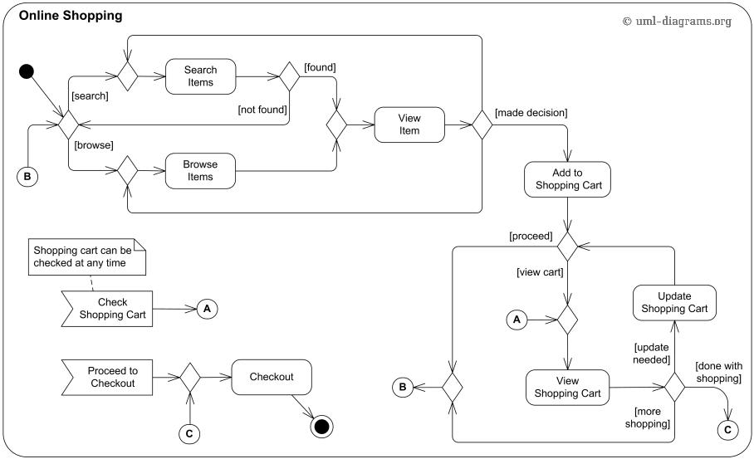
Hình 2.2. Luồng xử lý cơ bản của giỏ hàng và đặt hàng
2.7. Chatbot tư vấn sản phẩm
Chatbot tư vấn là thành phần phần mềm cho phép người dùng trao đổi bằng ngôn ngữ tự nhiên để nhận hỗ trợ hoặc gợi ý. Trong website bán cà phê, chatbot có thể tiếp nhận nhu cầu của người dùng như loại cà phê mong muốn, độ đắng, độ ngọt, mức caffeine, đồ uống nóng/lạnh và ngân sách. Sau đó, chatbot phân tích các tiêu chí này để gợi ý sản phẩm phù hợp.
Để tăng độ tin cậy, chatbot nên dựa trên dữ liệu sản phẩm có sẵn trong database thay vì tự tạo ra sản phẩm không tồn tại. Cách tiếp cận này giúp câu trả lời bám sát dữ liệu thực tế của website, hạn chế sai lệch thông tin và phù hợp với bài toán tư vấn sản phẩm ở quy mô đồ án.
Về mặt kỹ thuật, chatbot có thể hoạt động theo quy trình: nhận câu hỏi, xác định tiêu chí, truy vấn danh sách sản phẩm phù hợp, tạo phản hồi ngắn gọn và gợi ý thao tác tiếp theo cho người dùng.
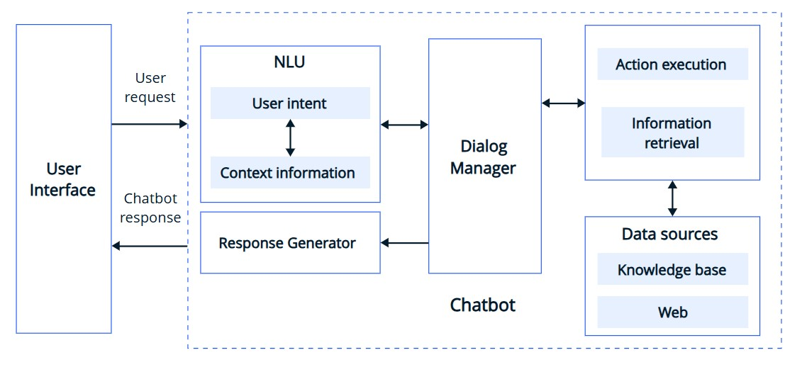
Hình 2.3. Quy trình chatbot AI tư vấn sản phẩm dựa trên dữ liệu sản phẩm
2.8. LangGraph và workflow chatbot
LangGraph là một hướng tổ chức workflow xử lý chatbot theo dạng graph, trong đó mỗi bước xử lý được biểu diễn như một node và các quan hệ chuyển tiếp được biểu diễn bằng edge. Cách tiếp cận này phù hợp với các bài toán chatbot cần nhiều bước xử lý, ví dụ nhận câu hỏi, phân tích nhu cầu, truy xuất dữ liệu, tạo câu trả lời và kiểm tra kết quả trước khi phản hồi.
Trong một workflow chatbot tư vấn sản phẩm, các node có thể gồm: phân tích ý định người dùng, trích xuất tiêu chí sản phẩm, truy vấn database, tạo gợi ý và xử lý trường hợp không tìm thấy sản phẩm phù hợp. Việc mô hình hóa workflow theo graph giúp luồng xử lý rõ ràng hơn, dễ kiểm soát hơn và thuận tiện mở rộng khi cần thêm chức năng mới.
2.9. WebSocket, Kafka và xử lý dữ liệu thời gian thực
REST API phù hợp với các thao tác request-response thông thường như lấy danh sách sản phẩm hoặc tạo đơn hàng. Tuy nhiên, một số dữ liệu có tính cập nhật liên tục như thông báo trạng thái đơn hàng, tin nhắn chatbot hoặc log xử lý có thể sử dụng WebSocket để duy trì kết nối hai chiều giữa client và server. WebSocket giúp frontend nhận dữ liệu mới nhanh hơn mà không cần gửi yêu cầu lặp lại liên tục.
Kafka là nền tảng xử lý luồng sự kiện, thường được dùng khi hệ thống cần ghi nhận, truyền và xử lý nhiều sự kiện theo thời gian. Trong phạm vi website bán cà phê, Kafka có thể được hiểu ở mức nền tảng là cơ chế hỗ trợ event-driven architecture, ví dụ ghi nhận sự kiện tạo đơn hàng, cập nhật trạng thái đơn, gửi thông báo hoặc lưu log phục vụ phân tích sau này. Với quy mô đồ án cơ sở, Kafka có thể được trình bày ở mức lý thuyết hoặc demo đơn giản, không nhất thiết triển khai phức tạp.
2.10. Bảo mật và kiểm thử trong ứng dụng web
Bảo mật là yếu tố quan trọng trong mọi website có tài khoản người dùng và dữ liệu đơn hàng. Một số nguyên tắc cơ bản gồm mã hóa mật khẩu bằng thuật toán băm, xác thực người dùng, phân quyền giữa khách hàng và quản trị viên, kiểm tra dữ liệu đầu vào và hạn chế truy cập trái phép vào API quản trị.
Kiểm thử giúp đảm bảo hệ thống hoạt động đúng với yêu cầu. Đối với website bán hàng, các chức năng cần kiểm thử gồm đăng ký, đăng nhập, hiển thị sản phẩm, tìm kiếm, lọc sản phẩm, thêm vào giỏ hàng, đặt hàng, quản lý sản phẩm và chatbot tư vấn. Kiểm thử nên bao gồm cả trường hợp hợp lệ và không hợp lệ để phát hiện lỗi xử lý dữ liệu hoặc lỗi giao diện.

Bảng 2.4. Tóm tắt công nghệ nền tảng và vai trò
Công nghệ/khái niệm | Vai trò | Ứng dụng trong website bán cà phê
Next.js | Framework frontend dựa trên React. | Xây dựng giao diện website, routing, trang sản phẩm, giỏ hàng và chatbot.
React | Thư viện xây dựng UI theo component. | Tạo component sản phẩm, bộ lọc, form, cart item và chat box.
REST API | Chuẩn giao tiếp request-response giữa frontend và backend. | Lấy sản phẩm, tạo đơn hàng, đăng nhập, quản lý dữ liệu.
PostgreSQL | Cơ sở dữ liệu quan hệ. | Lưu người dùng, sản phẩm, danh mục, đơn hàng và lịch sử chatbot.
WebSocket | Giao tiếp hai chiều gần thời gian thực. | Cập nhật tin nhắn chatbot, trạng thái đơn hàng hoặc thông báo.
Kafka | Nền tảng xử lý luồng sự kiện. | Ghi nhận sự kiện đơn hàng, thông báo hoặc log hệ thống ở mức mở rộng.
LangGraph | Tổ chức workflow AI theo node và edge. | Điều phối các bước xử lý chatbot tư vấn sản phẩm.

CHƯƠNG 3. PHÂN TÍCH VÀ THIẾT KẾ HỆ THỐNG
Chương này phân tích và thiết kế hệ thống DẤU VỊ – Vietnam Traceable Coffee Collection trên cơ sở mã nguồn đã xây dựng. Phạm vi hiện thực gồm storefront Next.js, REST API FastAPI, PostgreSQL, xác thực bằng session, đơn hàng COD demo và chatbot hybrid RAG. Những chức năng quản trị chưa có trong bản demo được ghi rõ là thiết kế mở rộng, tránh nhầm lẫn giữa kiến trúc mục tiêu và kết quả hiện tại.

3.1. Yêu cầu chức năng của hệ thống
Các yêu cầu chức năng được nhóm theo hành trình khám phá sản phẩm, truy xuất, tư vấn, mua hàng và vận hành dữ liệu. Frontend không import trực tiếp mock data từ page; mọi màn hình đọc dữ liệu qua ProductRepository, TraceabilityRepository hoặc AdvisorRepository và lựa chọn implementation mock/HTTP bằng data-source factory.
Bảng 3.1. Yêu cầu chức năng và trạng thái hiện thực
Mã | Yêu cầu | Kết quả mong đợi | Trạng thái
FR01 | Khám phá sản phẩm | Xem đủ 6 SKU, tìm kiếm, lọc, sắp xếp và giữ bộ lọc trên URL. | Đã triển khai
FR02 | Chi tiết sản phẩm | Chọn format, trọng lượng, kiểu xay, số lượng; xem passport và sản phẩm liên quan. | Đã triển khai
FR03 | Giỏ hàng | Zustand persist bằng khóa vtc-cart-v1, sửa số lượng, xóa và tính tổng. | Đã triển khai
FR04 | Checkout COD | Validate người nhận; backend tự tính giá/phí và tạo đơn demo có idempotency. | Đã triển khai
FR05 | Truy xuất | Tra mã lô, hiển thị evidence/timeline và disclosure Demo Data bắt buộc. | Đã triển khai
FR06 | Coffee Advisor | Quiz 6 bước, chấm điểm có trọng số và trả top 3 kèm lý do. | Đã triển khai
FR07 | Coffee Assistant | Hội thoại RAG trên 6 sản phẩm; có grounding, fallback và action hợp lệ. | Đã triển khai
FR08 | Tài khoản | Đăng ký, đăng nhập, đọc phiên và đăng xuất bằng cookie HttpOnly. | Đã triển khai
FR09 | Quản trị | CRUD catalog/đơn/knowledge base, RBAC ADMIN và re-index. | Thiết kế mở rộng

3.2. Yêu cầu phi chức năng của hệ thống
Yêu cầu phi chức năng xác định tiêu chuẩn chất lượng và các điều kiện bất biến khi triển khai. Các ngưỡng hiệu năng dưới đây là mục tiêu thiết kế; kết quả kiểm thử thực tế được trình bày ở Chương 4.
Bảng 3.2. Yêu cầu phi chức năng
Nhóm | Yêu cầu thiết kế | Cơ chế đáp ứng
Hiệu năng | Trang chính phản hồi trong khoảng 3 giây trên mạng thông thường; API đọc mục tiêu dưới 500 ms; chatbot có timeout 20 giây. | RSC mặc định, tối ưu asset, GZip, index SQL/HNSW, top-k giới hạn và fallback khi Groq chậm/lỗi.
Bảo mật | Không lưu mật khẩu/session token dạng rõ; không tin giá từ client; secret không xuất hiện ở frontend. | Argon2id, SHA-256 token hash, cookie HttpOnly/Secure/SameSite, Origin check, rate limit, CORS allow-list.
Khả dụng | Hoạt động ở 375, 768, 1280 và 1440 px; thao tác bàn phím và focus rõ. | Responsive layout, hit area tối thiểu, dialog focus trap, reduced-motion và error/empty/loading states.
Độ tin cậy | Không tạo đơn trùng; tổng tiền lấy từ server; dịch vụ chỉ ready khi DB/vector bắt buộc sẵn sàng. | SQL transaction, Idempotency-Key, snapshot order item, health/live, health/ready và health/rag.
Mở rộng | Tách frontend/backend và cho phép thay nguồn dữ liệu hoặc model mà không sửa page. | Repository abstraction, REST contract, container stateless, PostgreSQL, LangGraph node hóa workflow.
Bảo trì | Schema, dữ liệu và contract được kiểm soát phiên bản, kiểu dữ liệu chặt chẽ. | TypeScript strict, Zod/Pydantic, SQLAlchemy models, Alembic migration, seed idempotent, lint/test/build.
Tư vấn an toàn | Chỉ tư vấn bằng dữ liệu hệ thống; không tự tạo SKU, giá, chứng nhận hoặc claim môi trường. | Structured retrieval + hybrid RAG + grounding; từ chối ngoài phạm vi; deterministic fallback.
Quan sát | Có thể xác định mode retrieval và độ trễ mà không lưu câu hỏi rõ hoặc lộ secret. | X-Request-ID, retrieval log dùng query hash, chunk/product IDs và endpoint health/rag.

3.3. Tác nhân và phân quyền
3.3.1. Danh sách tác nhân
Bảng 3.3. Tác nhân của hệ thống
Tác nhân | Vai trò | Phạm vi hiện tại
Guest | Người truy cập chưa đăng nhập. | Catalog, truy xuất, Advisor, chatbot, giỏ local và checkout COD demo.
Customer | Người dùng có tài khoản và phiên hợp lệ. | Toàn bộ chức năng Guest, duy trì phiên và đăng xuất; đơn demo có thể gắn email người nhận.
Admin | Người vận hành catalog, đơn hàng và tri thức. | Được phân tích trong kiến trúc mục tiêu; chưa mở UI/API quản trị ở bản demo.
Chatbot hệ thống | Tác nhân hệ thống tiếp nhận và trả lời hội thoại. | LangGraph điều phối retrieval, grounding, Groq và fallback.
Groq API | Dịch vụ LLM ngoài hệ thống. | Chỉ nhận prompt và context đã giới hạn; không truy cập trực tiếp database.
3.3.2. Ma trận phân quyền
Bảng 3.4. Ma trận quyền theo tác nhân
Chức năng | Guest | Customer | Admin
Xem/tìm/lọc sản phẩm | Có | Có | Có
Xem hồ sơ lô demo | Có | Có | Có
Dùng Advisor/chatbot | Có | Có | Có
Giỏ local và tạo đơn COD demo | Có | Có | Có
Quản lý phiên cá nhân | Đăng ký/đăng nhập | Xem phiên/đăng xuất | Có
Tạo/sửa/xóa sản phẩm | Không | Không | Dự kiến
Cập nhật trạng thái đơn | Không | Không | Dự kiến
Quản lý/re-index knowledge base | Không | Không | Dự kiến

3.4. Phân tích Use Case
3.4.1. Use Case tổng quát
Biểu đồ tổng quát phân biệt rõ phần đã hiện thực và phần quản trị dự kiến. Customer kế thừa hành vi Guest; các use case Admin được thể hiện bằng nét đứt để giữ tính trung thực của báo cáo.
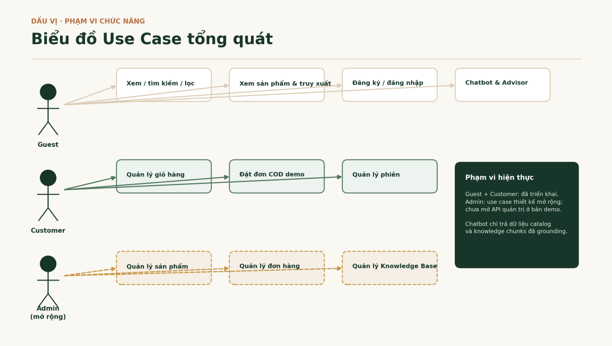
Hình 3.1. Biểu đồ Use Case tổng quát
3.4.2. Đặc tả các Use Case chính
Bảng 3.5. Đặc tả UC01 – Đăng nhập
Thuộc tính | Đặc tả
Actor | Guest/Customer
Tiền điều kiện | Tài khoản tồn tại, chưa bị vô hiệu hóa; origin nằm trong allow-list.
Luồng chính | 1) Nhập email/mật khẩu. 2) Frontend validate. 3) Backend rate-limit và tìm email. 4) Argon2id xác minh mật khẩu. 5) Thu hồi/rotate phiên cũ. 6) Gửi cookie HttpOnly và thông tin user.
Luồng thay thế | Email/mật khẩu sai trả 401; request vượt ngưỡng trả 429; origin sai trả 403; không tiết lộ email có tồn tại hay không.
Hậu điều kiện | Phiên mới lưu bằng token hash trong PostgreSQL; trình duyệt không đọc được token.
Bảng 3.6. Đặc tả UC02 – Tìm kiếm và lọc sản phẩm
Thuộc tính | Đặc tả
Actor | Guest/Customer
Tiền điều kiện | Catalog có sản phẩm published hoặc frontend đang dùng mock repository hợp lệ.
Luồng chính | 1) Nhập từ khóa/chọn filter. 2) Chuẩn hóa tiếng Việt. 3) Ghi search params lên URL. 4) Repository truy vấn nguồn dữ liệu. 5) Sắp xếp và render kết quả.
Luồng thay thế | Không có kết quả: hiển thị empty state và nút xóa lọc; API lỗi: error boundary và thao tác thử lại; slug sai: not-found.
Hậu điều kiện | URL có thể chia sẻ và tái tạo đúng trạng thái lọc; catalog gốc không bị thay đổi.
Bảng 3.7. Đặc tả UC03 – Tạo đơn hàng COD demo
Thuộc tính | Đặc tả
Actor | Guest/Customer
Tiền điều kiện | Giỏ có ít nhất một variant còn hàng; người dùng chấp nhận điều kiện đơn demo.
Luồng chính | 1) Nhập người nhận. 2) React Hook Form/Zod validate. 3) Gửi item ID, quantity, grind và Idempotency-Key. 4) Backend đọc catalog, tính subtotal/phí. 5) Ghi order và item snapshots trong transaction. 6) Trả mã đơn.
Luồng thay thế | Variant/kiểu xay sai hoặc hết hàng trả 422; key đã dùng trả lại đơn cũ; DB lỗi rollback toàn transaction.
Hậu điều kiện | Đơn demo-confirmed được lưu; không có giao dịch thẻ hoặc gọi đơn vị vận chuyển.
Bảng 3.8. Đặc tả UC04 – Chatbot tư vấn
Thuộc tính | Đặc tả
Actor | Guest/Customer, AI Chatbot
Tiền điều kiện | Knowledge base đã seed; khi vector bắt buộc, 24 chunks phải có embedding.
Luồng chính | 1) Gửi câu hỏi. 2) Groq semantic router trả đúng một route trong enum. 3) Conditional edge chỉ kích hoạt tool node tương ứng. 4) Tool truy vấn dữ liệu có cấu trúc và/hoặc BM25 + pgvector. 5) RRF hợp nhất bằng chứng. 6) Grounding kiểm tra product/lot thật. 7) Groq sinh câu trả lời từ context giới hạn. 8) Trả message/actions và ghi audit.
Luồng thay thế | Router Groq lỗi dùng deterministic router; greeting/out-of-scope không chạy retrieval; không có bằng chứng thì nói rõ giới hạn; bước generate lỗi dùng fallback theo route; vượt rate limit trả 429.
Hậu điều kiện | Ghi route, query hash, chunk IDs, product IDs và cờ sử dụng vector/LLM; action chỉ trỏ tới route thật.
Bảng 3.9. Đặc tả UC05 – Admin quản lý sản phẩm (mở rộng)
Thuộc tính | Đặc tả
Actor | Admin
Tiền điều kiện | Đã xác thực và có role ADMIN; chức năng thuộc phiên bản mở rộng.
Luồng chính | 1) Nhập/chỉnh catalog. 2) Backend kiểm tra role và schema. 3) Ghi transaction. 4) Tạo lại knowledge chunks/embedding liên quan. 5) Ghi audit trail.
Luồng thay thế | Customer nhận 403; SKU/slug trùng nhận 409; dữ liệu sai nhận 422; re-index lỗi giữ phiên bản knowledge cũ.
Hậu điều kiện | Catalog và chỉ mục tìm kiếm đồng bộ; thay đổi có người thực hiện và thời điểm.

3.5. Kiến trúc tổng thể hệ thống
3.5.1. Kiến trúc Frontend – Backend – Database
Frontend Next.js App Router triển khai trên Vercel và giao tiếp qua REST. Rewrite /backend-api giữ request xác thực cùng origin. DuckDNS trỏ domain API đến VNPT Cloud; container minute_caddy kết thúc TLS và reverse proxy qua Docker network caddy đến dauvi-api:8000. Backend kết nối PostgreSQL qua mạng data nội bộ, không publish port database ra Internet.
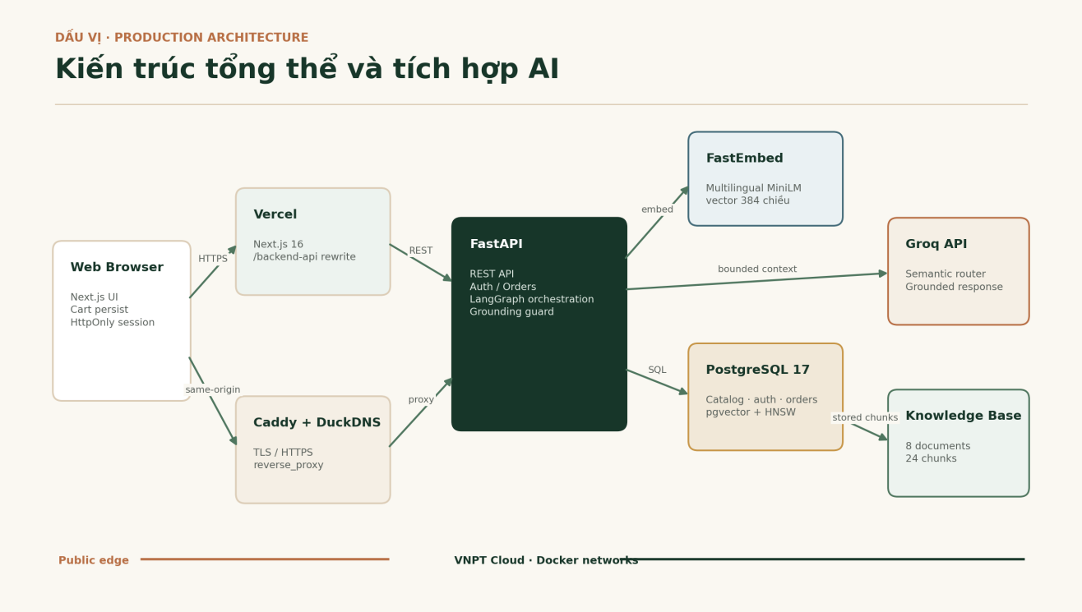
Hình 3.2. Kiến trúc tổng thể và tích hợp chatbot
3.5.2. Kiến trúc tích hợp chatbot và truy xuất
FastEmbed chạy trong backend để tạo embedding 384 chiều bằng mô hình multilingual MiniLM. Vector được lưu trực tiếp trong cột vector(384) của PostgreSQL và lập chỉ mục HNSW cosine. Groq đảm nhiệm hai tác vụ bị giới hạn: chọn một route theo schema enum và sinh câu trả lời từ context đã grounding. LLM không truy cập database và không tự thực thi công cụ; LangGraph mới cấp quyền chạy đúng một tool node bằng conditional edge. Bước sinh chỉ nhận top-k chunks và tối đa ba sản phẩm đã kiểm tra, còn business rule, đường dẫn action và dữ liệu nguồn vẫn do backend kiểm soát.

3.6. Thiết kế luồng xử lý
3.6.1. Đăng ký và đăng nhập
Email được chuẩn hóa chữ thường và có unique constraint. Mật khẩu đạt chính sách độ dài mới được băm Argon2id. Sau đăng nhập, backend tạo token ngẫu nhiên, chỉ lưu SHA-256 hash trong user_sessions, còn giá trị token được gửi bằng cookie HttpOnly. Các thao tác thay đổi phiên kiểm tra Origin và giới hạn tần suất theo email/IP đã băm.
3.6.2. Tìm kiếm và lọc sản phẩm
Bộ lọc species, region, process, roast, brew method, price và format được biểu diễn bằng search params. Hàm normalize loại dấu tiếng Việt và ký tự thừa trước khi so khớp. HTTP repository chuyển params thành query API; mock repository giữ cùng interface để test và phát triển không phụ thuộc backend.
3.6.3. Giỏ hàng và đặt hàng
CartStore chỉ lưu productId, variantId, grind và quantity cần thiết để khôi phục giỏ. Khi checkout, backend không nhận unit_price từ client mà đọc giá hiện hành, kiểm tra quantity 1–99, format/grind và in_stock. order_items lưu snapshot tên, SKU, format, đơn giá và thành tiền để đơn cũ không bị thay đổi khi catalog cập nhật.
3.6.4. Quản trị sản phẩm
Luồng quản trị được giữ ở mức thiết kế mở rộng: mọi endpoint /admin phải qua xác thực và role check ADMIN, cập nhật catalog trong transaction, sau đó phát sinh lại chunks và embedding liên quan. Không đưa API giả vào bản hiện tại chỉ để làm đầy phạm vi.
3.6.5. Chatbot tư vấn
Luồng chatbot là graph hữu hạn có semantic router và nhánh điều kiện. Groq đọc câu hỏi, nhưng chỉ được trả một trong sáu route: greeting, coffee-product, traceability, brewing, commerce hoặc out-of-scope. LangGraph dùng route này để chạy đúng một trong bốn tool node; greeting và out-of-scope đi thẳng tới phản hồi trực tiếp nên không truy vấn knowledge base. Các nhánh dùng tool hội tụ tại grounding, generate và audit. Mỗi node nhận/trả một phần AssistantGraphState, nhờ đó có thể kiểm thử, quan sát và thay thế độc lập.

3.7. Biểu đồ tuần tự
3.7.1. Sequence đăng nhập
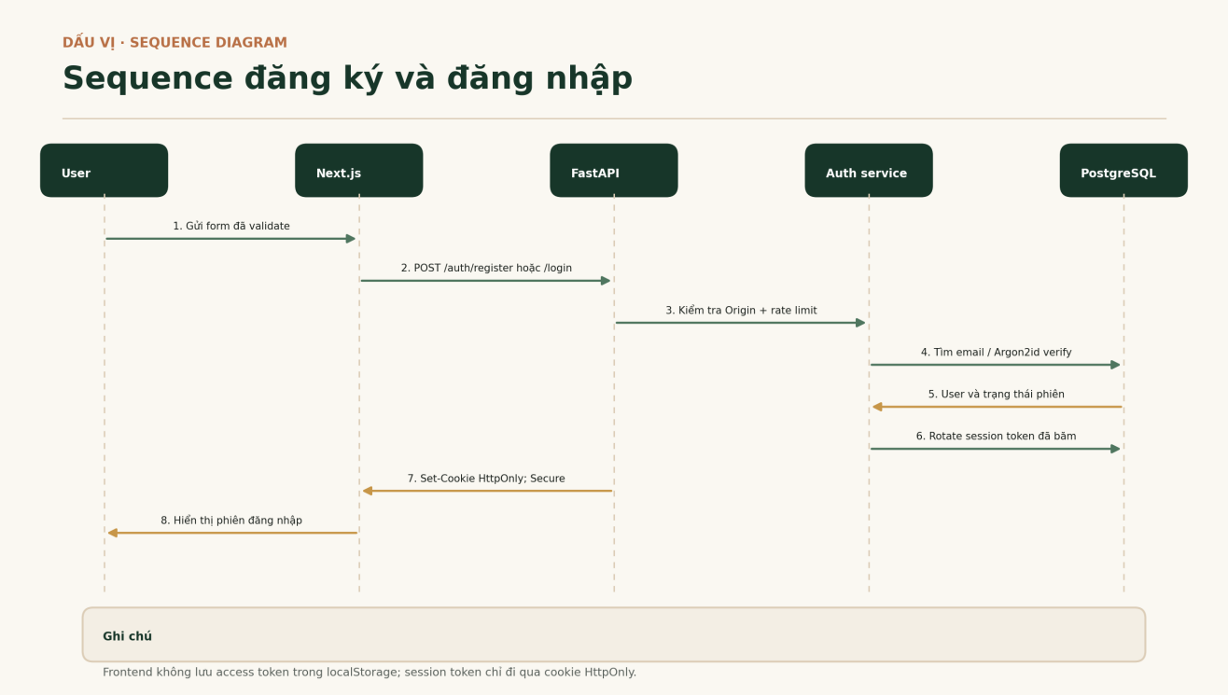
Hình 3.3. Sequence đăng ký và đăng nhập
3.7.2. Sequence đặt hàng
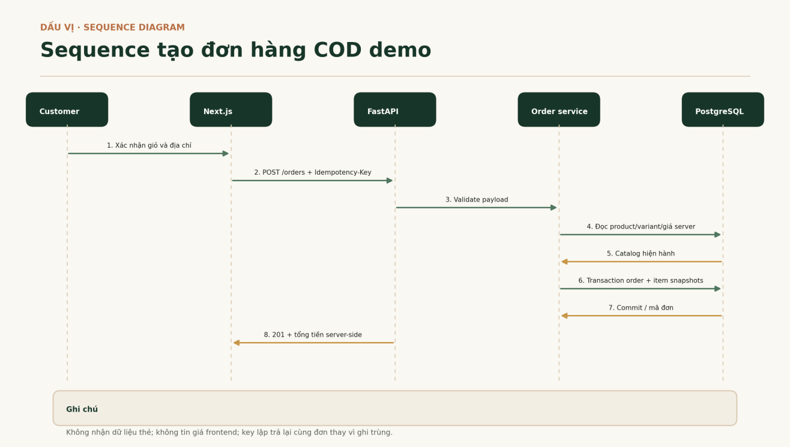
Hình 3.4. Sequence tạo đơn hàng COD demo
3.7.3. Sequence chatbot
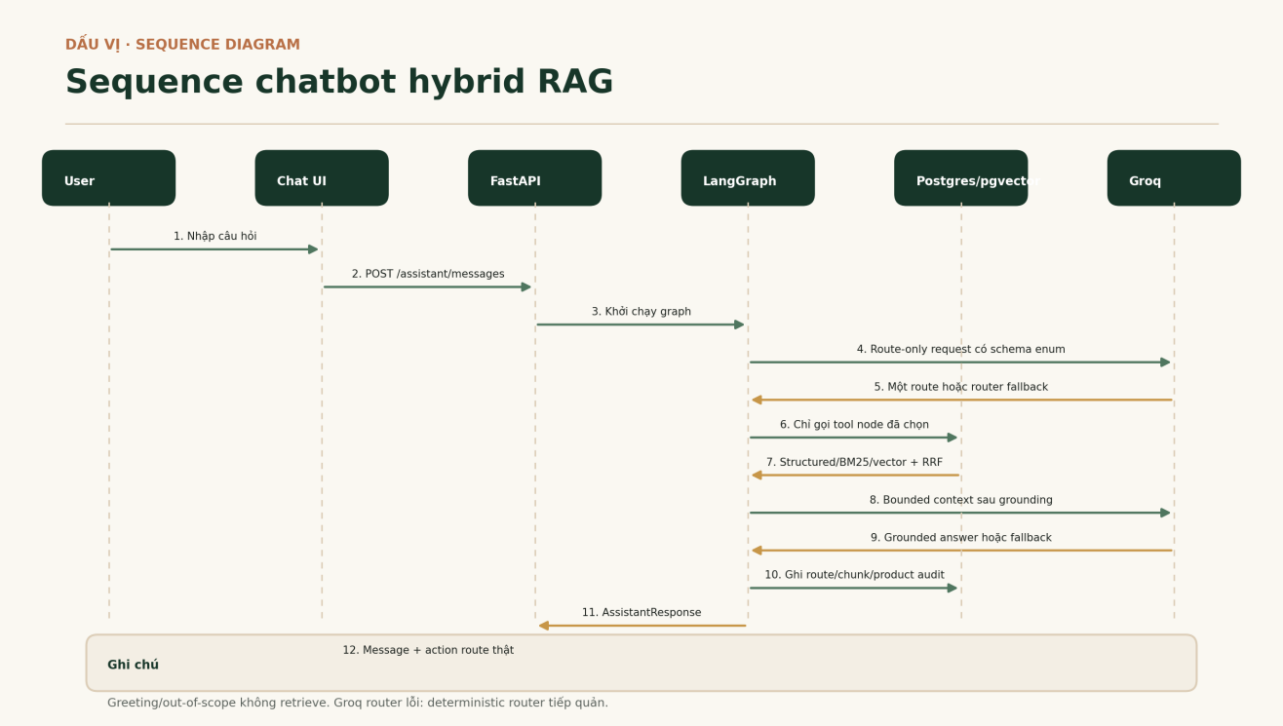
Hình 3.5. Sequence chatbot hybrid RAG
3.7.4. Sequence quản trị sản phẩm
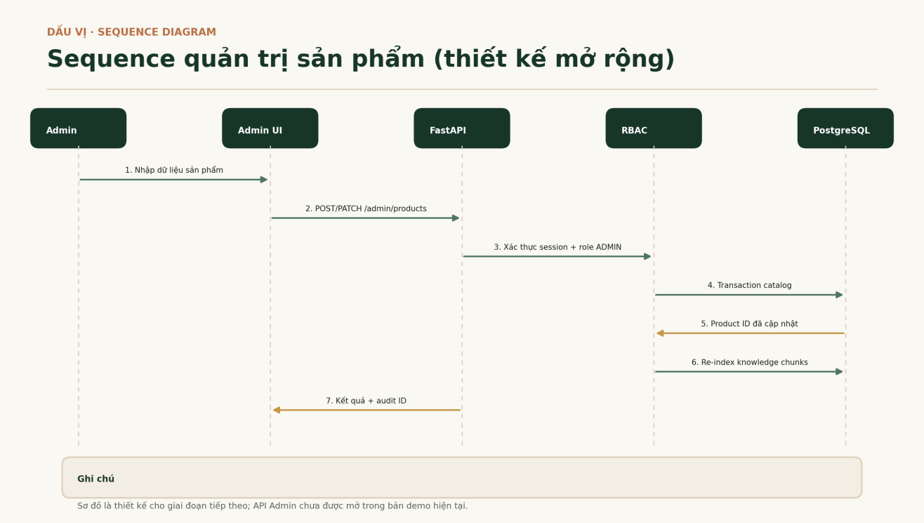
Hình 3.6. Sequence quản trị sản phẩm – thiết kế mở rộng

3.8. Thiết kế cơ sở dữ liệu
3.8.1. ERD của schema hiện tại
Schema được quản lý bằng Alembic. Migration 20260810_0004 bật extension vector, tạo knowledge_documents, knowledge_chunks, retrieval_logs và HNSW index. SQLite dùng JSON variant cho cột embedding trong unit test; production sử dụng kiểu vector(384).
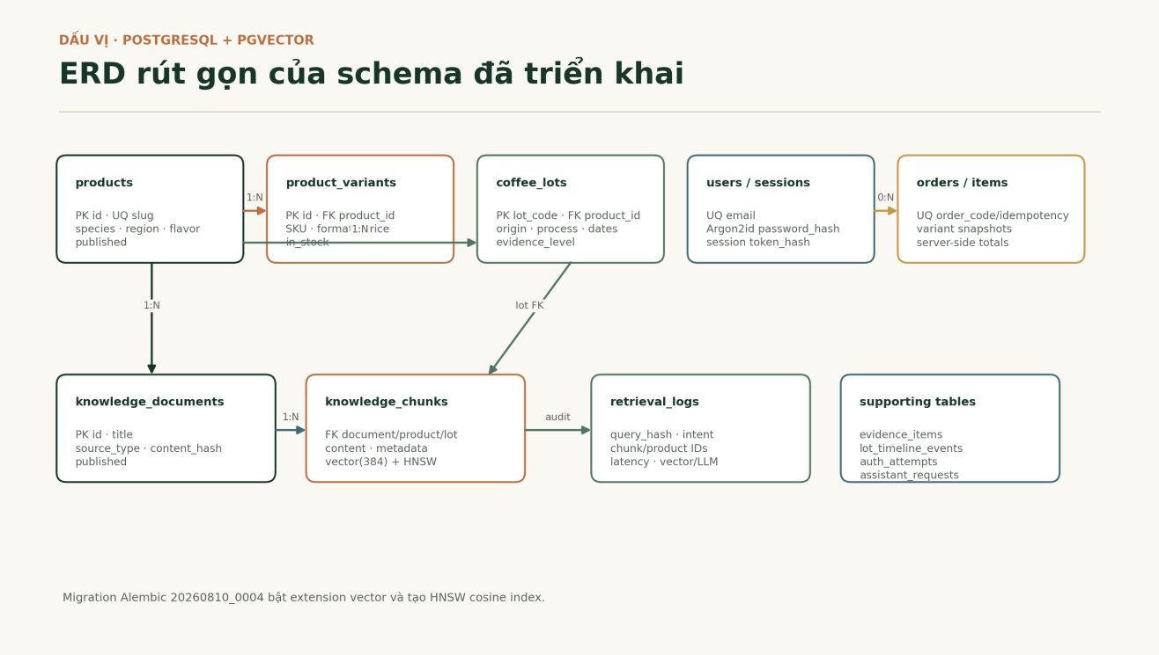
Hình 3.7. ERD rút gọn của PostgreSQL và pgvector
3.8.2. Các bảng dữ liệu
Bảng 3.10. Nhóm bảng đã triển khai
Nhóm | Bảng | Mục đích
Catalog | products, product_variants | Sản phẩm, taxonomy, flavor profile, format, grind, giá và trạng thái còn hàng.
Truy xuất | coffee_lots, evidence_items, lot_timeline_events | Hồ sơ lô, evidence level, nguồn và timeline sáu bước.
Đơn hàng | orders, order_items | Người nhận, tổng tiền server-side, idempotency và snapshot dòng hàng.
Xác thực | users, user_sessions, auth_attempts | Tài khoản, mật khẩu băm, phiên băm và rate-limit audit.
Chatbot | assistant_requests | Giới hạn tần suất theo client hash.
RAG | knowledge_documents, knowledge_chunks | Nguồn tri thức, chunks, metadata và embedding vector(384).
Quan sát RAG | retrieval_logs | Query hash, intent, IDs kết quả, latency và cờ vector/LLM.
3.8.3. Quan hệ và ràng buộc dữ liệu
• Catalog: một product có nhiều variants, lots và knowledge chunks; slug/SKU là duy nhất.
• Traceability: một lot có nhiều evidence items và đúng sáu timeline events theo stage duy nhất.
• Orders: một order có nhiều items; order_code và idempotency_key là duy nhất; total bằng subtotal + shipping_fee.
• Authentication: email duy nhất; session chỉ liên kết user hợp lệ và có expires_at/revoked_at.
• RAG: một document có nhiều chunks; (document_id, chunk_index) duy nhất; chunk có thể liên kết product hoặc lot thật.
3.8.4. Seed data
Bảng 3.11. Sáu sản phẩm và mã lô seed
Sản phẩm | Vùng | Sơ chế | Giá 250 g | Mã lô
TRS1 Tây Nguyên Daily Phin | Gia Lai | Natural | 99.000 ₫ | TRS1-GL-26-N01
TR4 Đắk Lắk Traceable Robusta | Đắk Lắk | Natural | 119.000 ₫ | TR4-DLK-26-N02
TR9 Large Bean Fine Robusta | Đắk Lắk | Honey | 139.000 ₫ | TR9-DLK-26-H01
Xanh Lùn TS5 Bảo Lâm Honey | Bảo Lâm | Honey | 159.000 ₫ | XLTS5-BL-26-H01
Catimor Đà Lạt Washed | Đà Lạt | Washed | 139.000 ₫ | CAT-DL-26-W01
Bourbon Langbiang Honey | Langbiang | Honey | 199.000 ₫ | BBN-LB-26-H01
Seed RAG gồm 8 knowledge documents và 24 chunks: sáu tài liệu sản phẩm tạo 18 chunks về hương vị, quy cách và truy xuất; tài liệu chính sách chung tạo ba chunks về minh bạch, checkout và phạm vi chatbot; brew guide tạo ba chunks cho phin, pour-over/AeroPress và drip bag. Seed idempotent cập nhật content_hash và chỉ tạo lại embedding khi nội dung hoặc embedding model thay đổi.

3.9. Thiết kế REST API
API sử dụng JSON, số tiền nguyên VND, ngày ISO và lỗi chuẩn hóa dạng message/code. Các endpoint nghiệp vụ có prefix /api/v1; healthcheck nằm ở root để Caddy và Docker kiểm tra không phụ thuộc prefix.
Bảng 3.12. Các endpoint REST đã triển khai
Method | Endpoint | Chức năng | Quyền
GET | /api/v1/products | Danh sách, tìm kiếm, lọc và sort | Public
GET | /api/v1/products/featured | Sản phẩm nổi bật | Public
GET | /api/v1/products/{slug} | Chi tiết theo slug | Public
GET | /api/v1/lots/featured | Các lô nổi bật | Public
GET | /api/v1/lots/{lotCode} | Passport truy xuất | Public
POST | /api/v1/advisor/recommendations | Top 3 theo bộ trọng số | Public
POST | /api/v1/assistant/messages | Chatbot LangGraph hybrid RAG | Public/rate-limit
POST | /api/v1/auth/register | Đăng ký và tạo phiên | Public
POST | /api/v1/auth/login | Đăng nhập và rotate phiên | Public
GET | /api/v1/auth/session | Đọc user của phiên | Session
POST | /api/v1/auth/logout | Thu hồi phiên | Session
POST | /api/v1/orders | Tạo đơn COD demo | Public + idempotency
GET | /health/live | Tiến trình còn sống | Infrastructure
GET | /health/ready | DB/vector bắt buộc sẵn sàng | Infrastructure
GET | /health/rag | Workflow, routing mode, retrieval và số vectors | Infrastructure

3.10. Thiết kế chatbot tư vấn
3.10.1. Semantic router và workflow LangGraph
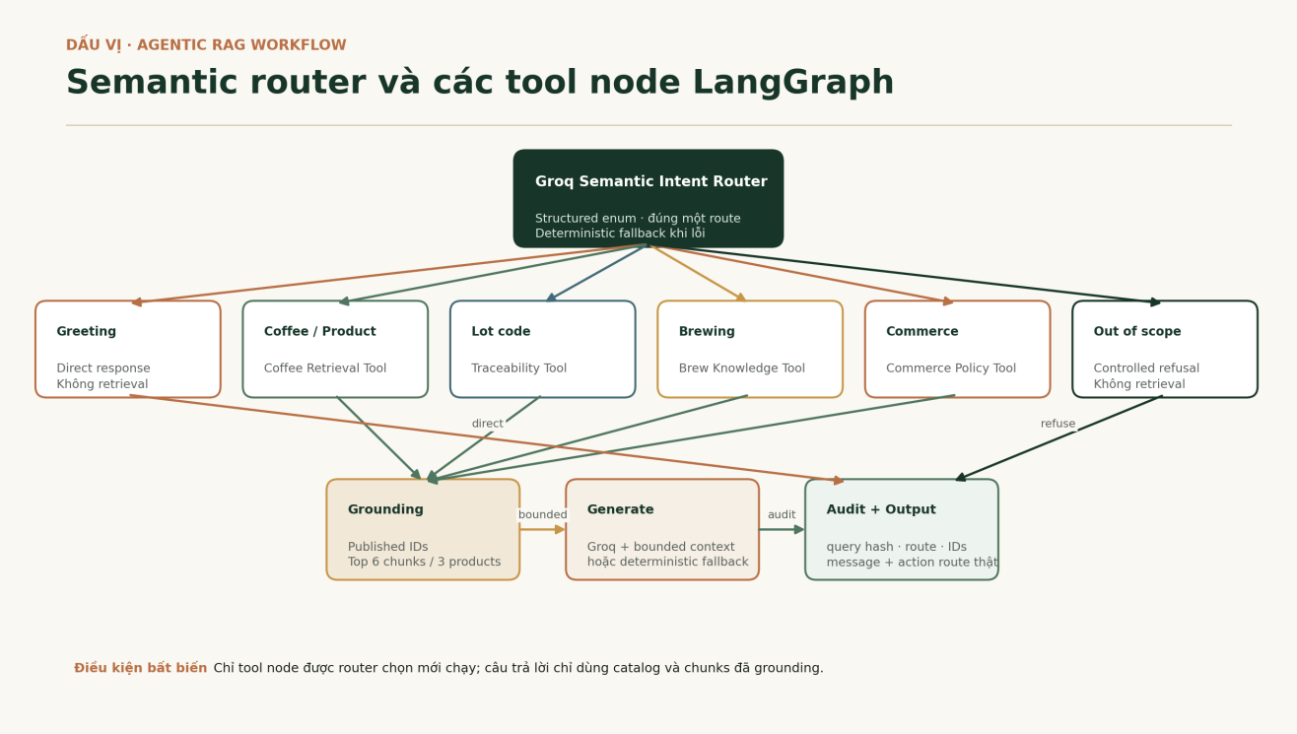
Hình 3.8. Workflow LangGraph và cơ chế grounding
StateGraph được biên dịch một lần với intent_router, direct_response, scope_fallback, bốn tool node chuyên biệt, grounding, generate và audit. Conditional edge sau router là cơ chế cấp quyền công cụ: mỗi request chỉ đi vào một nhánh, không chạy toàn bộ retrieval. Đây là controlled agentic routing, không phải agent tự trị có quyền gọi công cụ tùy ý. Graph trả đúng AssistantResponse gồm message và actions, không trả raw prompt hoặc vector.
3.10.2. LLM intent routing và fallback
Router gửi Groq một prompt phân loại tối thiểu và ép kết quả theo AssistantRouteDecision. Sáu route hợp lệ gồm greeting, coffee-product, traceability, brewing, commerce và out-of-scope; prompt người dùng được xem là dữ liệu, không phải chỉ thị thay đổi quyền tool. Nếu thiếu key, timeout hoặc output không hợp lệ, deterministic router chuẩn hóa Unicode, nhận diện mã lô và từ khóa nghiệp vụ để hệ thống vẫn hoạt động an toàn.
3.10.3. Các tool node chuyên biệt
Coffee Retrieval Tool lấy ứng viên từ product/variant published, áp dụng hard filter ngân sách rồi hybrid retrieval trong phạm vi ứng viên. Traceability Tool ưu tiên mã lô và các chunk nguồn gốc. Brew Knowledge Tool truy vấn cả hướng dẫn pha chung lẫn sản phẩm phù hợp. Commerce Policy Tool chỉ lấy policy chunks, không đưa catalog vào khi không cần. Thiết kế least-privilege này giúp route quyết định phạm vi dữ liệu trước khi LLM tạo câu trả lời.
3.10.4. BM25 và Vector Retrieval
BM25 được cài đặt trực tiếp trên title + content đã tokenize; k1 = 1,5 và b = 0,75. Nhánh vector dùng FastEmbed tạo embedding query 384 chiều, sau đó SQLAlchemy/pgvector xếp hạng theo cosine distance. HNSW giảm chi phí tìm kiếm khi knowledge base mở rộng. Nếu môi trường phát triển dùng SQLite hoặc embedding lỗi và vector không bắt buộc, BM25 vẫn cung cấp retrieval có thể kiểm thử.
3.10.5. Ranking và Grounding
Hai danh sách được hợp nhất bằng Reciprocal Rank Fusion: RRF(d) = Σ 1/(k + rankᵢ(d)), với k = 60. Top 6 chunks được tải làm knowledge context. Node grounding chỉ chấp nhận product ID tồn tại và published, giữ tối đa ba sản phẩm. Prompt Groq bao gồm catalog bounded và retrieved knowledge; actions được backend dựng riêng thay vì tin output LLM.
3.10.6. Fallback và chống hallucination
Bảng 3.13. Các tình huống phản hồi chatbot
Tình huống | Xử lý | Kết quả
Có sản phẩm phù hợp | Hybrid retrieval + grounding + Groq. | Gợi ý tối đa 3 sản phẩm, lý do và action thật.
Không khớp hoàn toàn | Giữ hard constraint; dùng ứng viên gần nhất chỉ khi không vi phạm ngân sách/format. | Nói rõ mức độ phù hợp, không tuyên bố khớp tuyệt đối.
Không có dữ liệu | Scope fallback hoặc empty retrieval. | Nói chưa có thông tin và giới hạn phạm vi.
Router Groq lỗi/timeout | Deterministic router chọn route bằng mã lô và từ khóa nghiệp vụ. | Workflow vẫn chọn đúng một nhánh; không mở rộng quyền tool.
Generate Groq lỗi/timeout | Fallback theo route từ grounded products/chunks. | Endpoint vẫn trả câu trả lời có nguồn, không bịa.
Ngoài phạm vi | Router chọn out-of-scope rồi trả lời từ chối có hướng dẫn, không retrieval. | Không trả kiến thức tự do ngoài hệ thống.

3.11. Thiết kế xác thực, phân quyền và bảo mật
Phiên bản hiện tại có hai mức truy cập thực thi: public và authenticated session. Role ADMIN là thiết kế mở rộng; khi triển khai phải kiểm tra role ở backend, không chỉ ẩn nút trên frontend. Hệ thống không dùng JWT/localStorage cho đăng nhập mà dùng session opaque, phù hợp với rewrite same-origin của Vercel.
Bảng 3.14. Business rules và biện pháp bảo vệ
Rủi ro/Rule | Biện pháp thiết kế
Email trùng | Unique constraint và trả lỗi xung đột không làm lộ dữ liệu nhạy cảm.
Lộ mật khẩu | Argon2id; không log password; secret production tối thiểu 32 ký tự.
Đánh cắp session | Token ngẫu nhiên chỉ gửi HttpOnly/Secure/SameSite; DB lưu token_hash; hỗ trợ revoke/expiry.
CSRF/CORS | Same-origin rewrite, Origin validation cho auth, CORS origin allow-list và credentials có kiểm soát.
Brute force/chat abuse | Rate limit theo cửa sổ thời gian với client/email/IP đã băm.
Giả giá/quantity | Server đọc unit price; quantity 1–99; validate grind/in_stock; transaction và idempotency.
AI hallucination | Chỉ product/lot ID thật; bounded context; fallback; không tạo claim/chứng nhận/review.
Lộ hạ tầng | DB ở Docker network internal; Caddy là cổng TLS; security headers và TrustedHost.
Secret bị public | POSTGRES_PASSWORD, SESSION_SECRET và GROQ_API_KEY chỉ nằm trong docker/.env trên VM.

CHƯƠNG 4. CÀI ĐẶT CHƯƠNG TRÌNH VÀ TRIỂN KHAI
Chương này trình bày kết quả cài đặt, cách chạy, kiểm thử và triển khai hệ thống từ repository thực tế. Các lệnh sử dụng đúng cấu trúc frontend/, backend/ và docker/; không yêu cầu API giả trong Next.js.

4.1. Môi trường và cấu trúc cài đặt
4.1.1. Công nghệ cốt lõi
Bảng 4.1. Công nghệ cốt lõi đã sử dụng
Lớp | Công nghệ | Vai trò
Frontend | Next.js 16.2.10, React 19.2.7, TypeScript 5.9 | App Router, RSC mặc định, metadata/JSON-LD, UI tương tác có type.
UI | Tailwind CSS 4, Radix/shadcn pattern, Motion, Lucide | Design system editorial, responsive, dialog, animation và icon.
State/Form | Zustand 5, React Hook Form, Zod 4 | Cart persistence, form state và validation.
Backend | Python 3.12, FastAPI 0.139.2, Pydantic Settings | REST API, validation, middleware và cấu hình.
Data | SQLAlchemy 2.0.51, Alembic 1.18.5, PostgreSQL 17 | ORM, migration, transaction và lưu trữ bền vững.
AI/RAG | LangGraph 1.2.10, FastEmbed 0.8.0, pgvector 0.5.0, Groq | Graph orchestration, embedding, vector search và grounded generation.
Kiểm thử | Vitest, Testing Library, Playwright, Pytest, Ruff | Unit/UI/E2E và kiểm tra chất lượng Python.
Triển khai | Vercel, Docker Compose, VNPT Cloud, Caddy, DuckDNS | Frontend edge, container backend/database, TLS và reverse proxy.
4.1.2. Cấu trúc repository
dauvi.coffee/
├── frontend/ # Next.js App Router, UI, repositories, tests
├── backend/ # FastAPI, models, migrations, seed, LangGraph RAG
├── docker/ # Dockerfile, Compose, Caddy network override
└── docs/ # Đặc tả, API contract, deployment và báo cáo
Cách đóng gói này cho phép Vercel chọn frontend làm Root Directory, trong khi VNPT Cloud build backend từ context root để Dockerfile truy cập backend/ và docker/.

4.2. Cài đặt frontend
4.2.1. Kiến trúc và data access
Next.js dùng Server Components mặc định cho page đọc dữ liệu; Client Components chỉ xuất hiện ở bộ lọc, selector, cart, form, map tương tác, carousel và chatbot. Factory createRepositories chọn mock hoặc HTTP theo NEXT_PUBLIC_DATA_SOURCE. API client hỗ trợ base URL public và rewrite /backend-api, nên page không phụ thuộc trực tiếp mock JSON.
4.2.2. Các route và giao diện đã hoàn thành
Bảng 4.2. Route frontend chính
Route | Nội dung
/ | Homepage editorial, 4 discovery cards, flavor map, featured, traceability carousel, Advisor CTA.
/shop | Search/filter/sort bằng URL params, active chips và empty state.
/shop/[slug] | 6 trang sản phẩm, variant/grind/quantity, passport, related và sticky CTA mobile.
/traceability | Lookup uppercase, demo chips, evidence levels và featured lots.
/traceability/[lotCode] | Passport, timeline 6 bước, evidence, disclosure và liên kết sản phẩm.
/advisor | Quiz 6 bước và top 3 recommendation có score/reasons.
/cart, /checkout | Cart persist, free-shipping progress và form COD demo.
/login, /register | Form tài khoản thật nối backend session.
/story, /brew-guide | Nội dung thương hiệu và hướng dẫn pha tại nhà.
System routes | loading, error, global-error, not-found, robots.txt và sitemap.xml.
4.2.3. Responsive, accessibility và SEO
Layout đã được kiểm tra ở desktop và các breakpoint quy định. Header desktop/mobile, bottom navigation và sticky add-to-cart có khoảng đệm tránh che nội dung. Dialog dùng Radix focus trap; focus ring, reduced-motion, alt text bản đồ/ảnh và flavor label được đưa vào component. Metadata App Router đi kèm Organization, Product và Breadcrumb JSON-LD.

4.3. Cài đặt backend và cơ sở dữ liệu
4.3.1. FastAPI và middleware
FastAPI đăng ký router products, lots, advisor, orders, auth và assistant dưới /api/v1. Middleware gồm GZip, TrustedHost, CORS allow-list, request ID và security headers. Validation error và HTTP error được chuyển về body message/code thống nhất để frontend hiển thị trạng thái lỗi mà không lộ stack trace production.
4.3.2. Xác thực và đơn hàng
Auth service dùng Argon2id và session opaque. Endpoint register/login tạo cookie; session/logout đọc và thu hồi phiên ở PostgreSQL. Order service nhận Idempotency-Key, đọc product/variant hiện hành, kiểm tra grind/in_stock/quantity, tính miễn phí giao hàng từ 499.000 ₫ và ghi order + item snapshots trong transaction.
4.3.3. LangGraph semantic routing và hybrid RAG
Backend đã cài LangGraph thật, không chỉ mô tả trong tài liệu. Graph được compile một lần và nhận session/settings qua runtime context riêng cho từng request. Intent router gọi Groq với structured output để chọn đúng một trong sáu route; conditional edges kích hoạt Coffee Retrieval, Traceability, Brew Knowledge hoặc Commerce Policy Tool. Khi router LLM không khả dụng, deterministic router tiếp quản. Retrieval kết hợp BM25 với pgvector cosine và RRF; FastEmbed model được preload trong image. Seed tạo 24 vectors khi VECTOR_SEARCH_ENABLED=true. health/rag xác nhận graph, routing mode, retrieval mode, số chunks/vector và provider LLM.
4.3.4. Migration và seed
Entrypoint container chạy alembic upgrade head rồi python -m app.seed trước Uvicorn. Migration mới dùng CREATE EXTENSION IF NOT EXISTS vector và tạo HNSW index cosine. Seed idempotent cập nhật sáu sản phẩm, sáu lô, evidence/timeline và knowledge base; do đó restart container không tạo bản ghi catalog trùng.

4.4. Chạy toàn bộ repository trên máy phát triển
4.4.1. Backend
Cách nhanh dùng SQLite và BM25; đặt VECTOR_SEARCH_ENABLED=false trong backend/.env.
cd backend
python -m venv .venv
.\.venv\Scripts\Activate.ps1
pip install -r requirements-dev.txt
Copy-Item .env.example .env
alembic upgrade head
python -m app.seed
uvicorn app.main:app --reload
API chạy tại http://localhost:8000; OpenAPI ở /docs; kiểm tra /health/ready và /health/rag. Muốn kiểm thử vector giống production, dùng Docker Compose với image pgvector/pgvector:0.8.6-pg17-bookworm.
4.4.2. Frontend
cd frontend
Copy-Item .env.example .env.local
pnpm install --frozen-lockfile
pnpm dev
Đặt NEXT_PUBLIC_DATA_SOURCE=http và NEXT_PUBLIC_API_BASE_URL=http://localhost:8000/api/v1 để dùng backend local. Mở http://localhost:3000. Nếu chỉ kiểm tra UI độc lập, giữ NEXT_PUBLIC_DATA_SOURCE=mock.
4.4.3. Các lệnh kiểm tra chất lượng
# Frontend
cd frontend
pnpm lint
pnpm typecheck
pnpm test
pnpm build
pnpm test:e2e
# Backend
cd ../backend
python -m ruff check .
python -m pytest tests -q

4.5. Đóng gói Docker
Dockerfile dùng Python 3.12 slim, user không đặc quyền UID 10001, root filesystem read-only, tmpfs /tmp, healthcheck và không ghi pip cache. Embedding model được preload ở build stage. Compose tách app/data network; database chỉ ở network internal, còn backend được nối thêm network caddy bằng compose.caddy.yml.
cd /opt/dauvi.coffee
docker pull pgvector/pgvector:0.8.6-pg17-bookworm
docker build --network=host --pull \
--build-arg EMBEDDING_MODEL=sentence-transformers/paraphrase-multilingual-MiniLM-L12-v2 \
-f docker/backend.Dockerfile -t dau-vi-backend:latest .
docker compose --env-file docker/.env \
-f docker/compose.yml -f docker/compose.caddy.yml \
up -d --no-build database
docker compose --env-file docker/.env \
-f docker/compose.yml -f docker/compose.caddy.yml \
up -d --no-build --force-recreate backend
Tùy chọn --network=host được dùng khi Docker daemon trên cloud gặp lỗi phân giải DNS trong build, dù host vẫn truy cập PyPI/Hugging Face bình thường.

4.6. Triển khai production
4.6.1. Frontend trên Vercel
Kết nối repository GitHub và đặt Root Directory là frontend. Các biến Production cần thiết lập như sau; Groq key và database secret không được đưa lên Vercel.
NEXT_PUBLIC_SITE_URL=https://dauvi-coffee.vercel.app
NEXT_PUBLIC_API_BASE_URL=https://dauvi-coffee.vercel.app/backend-api
API_BASE_URL=https://dauvi-api.duckdns.org/api/v1
BACKEND_PROXY_ORIGIN=https://dauvi-api.duckdns.org
NEXT_PUBLIC_DATA_SOURCE=http
NEXT_PUBLIC_ENABLE_CHECKOUT=true
NEXT_PUBLIC_ENABLE_AUTH=true
NEXT_PUBLIC_ENABLE_CHATBOT_API=true
4.6.2. Backend trên VNPT Cloud
Repository đặt tại /opt/dauvi.coffee. Trước khi đổi image PostgreSQL chuẩn sang image cùng major có pgvector, cần sao lưu volume bằng pg_dump.
cd /opt/dauvi.coffee
git pull --ff-only
mkdir -p /opt/dauvi-backups
docker compose --env-file docker/.env -f docker/compose.yml exec -T database \
pg_dump -U dauvi -d dauvi -Fc \
> "/opt/dauvi-backups/dauvi-pre-rag-$(date +%F-%H%M).dump"
Sau đó thực hiện lệnh build ở Mục 4.5. Entrypoint tự migration/seed. Các biến bắt buộc trong docker/.env gồm POSTGRES_PASSWORD, SESSION_SECRET, CORS_ORIGINS, RAG/VECTOR flags, GROQ_API_KEY, GROQ_MODEL, BACKEND_PORT=18081 và CADDY_NETWORK=caddy.
4.6.3. DuckDNS, Caddy và HTTPS
# Caddyfile
dauvi-api.duckdns.org {
encode zstd gzip
reverse_proxy dauvi-api:8000
}
docker network inspect caddy >/dev/null 2>&1 || docker network create caddy
docker network inspect caddy --format '{{json .Containers}}' | grep -q 'minute_caddy' \
|| docker network connect caddy minute_caddy
docker exec minute_caddy caddy validate --config /etc/caddy/Caddyfile
docker exec minute_caddy caddy reload --config /etc/caddy/Caddyfile
Caddy gọi tên service qua network caddy, không gọi 127.0.0.1 trong container. Port 18081 chỉ phục vụ kiểm tra local trên VM vì host port 8000 đã thuộc service khác.

4.7. Kiểm tra sau triển khai
4.7.1. Healthcheck và RAG
curl --max-time 15 -fsS http://127.0.0.1:18081/health/ready; echo
curl --max-time 15 -fsS https://dauvi-api.duckdns.org/health/rag; echo
docker compose --env-file docker/.env -f docker/compose.yml exec -T database \
psql -U dauvi -d dauvi -c \
'SELECT count(*) AS chunks, count(embedding) AS vectors FROM knowledge_chunks;'
Kết quả production mong đợi là status=ready, workflow=langgraph, routing=groq-semantic-router+deterministic-fallback, retrieval=bm25+pgvector và 24/24 chunks có embedding.
4.7.2. Kiểm thử chatbot
curl --max-time 30 -fsS -X POST \
https://dauvi-api.duckdns.org/api/v1/assistant/messages \
-H 'Content-Type: application/json' \
-d '{"message":"Tư vấn cà phê pha phin đậm dưới 120.000 đồng"}'
Ca kiểm tra phải chỉ gợi ý TRS1 hoặc TR4 và không đưa sản phẩm vượt ngân sách. Các ca bổ sung gồm pour-over ít đắng (Catimor/Bourbon), drip bag (Catimor), mã lô TR4-DLK-26-N02 và câu hỏi ngoài phạm vi để xác nhận fallback.
4.7.3. Kết quả kiểm tra mã nguồn
Bảng 4.3. Kết quả kiểm tra tại thời điểm cập nhật báo cáo
Hạng mục | Kết quả
Backend Ruff | Đạt – không còn lỗi lint.
Backend Pytest | Đạt – 20 test, gồm sáu route, tool-node selection, health/rag, BM25/RRF, retrieval log và fallback.
Docker Compose config | Đạt – compose.yml + compose.caddy.yml hợp lệ với env mẫu.
Frontend ESLint/TypeScript | Đạt – lint và typecheck không có lỗi.
Frontend Vitest | Đạt – 24/24 unit test.
Frontend Playwright | Đạt – 13/13 E2E, gồm cart persist, checkout, chatbot, traceability và overflow ở 4 viewport.
Frontend route audit production | 17 route nghiệp vụ trả HTTP 200; không có console error, failed request hoặc overflow ngang ở viewport 1440 px.
Frontend build | Đạt – Next.js production build sinh 15 route pattern App Router; các slug động dùng chung route [slug]/[lotCode].

4.8. Giới hạn hiện tại và hướng hoàn thiện
• Quản trị: chưa có Admin UI/API/RBAC; hiện mới có thiết kế mở rộng và phải triển khai trước khi vận hành thương mại.
• Đơn hàng: là luồng COD demo, chưa tích hợp thanh toán, vận chuyển hoặc quản lý tồn kho theo số lượng.
• Dữ liệu truy xuất: farm/cooperative/lot là Demo Data và luôn có disclosure; chưa kết nối nhà cung cấp xác minh thật.
• RAG: knowledge base hiện giới hạn 6 sản phẩm, chính sách, brew guide với 24 chunks; chưa có CMS, lịch re-index nền hoặc đánh giá retrieval quy mô lớn.
• Chatbot: semantic router và generate có thể tạo hai lượt gọi Groq cho câu hỏi cần tool; chưa streaming token và chưa lưu lịch sử hội thoại dài hạn.
• Vận hành: cần bổ sung monitoring/alert, backup định kỳ, restore drill và secret manager khi chuyển khỏi quy mô đồ án.

4.9. Quy trình cập nhật và vận hành lại
Mỗi lần cập nhật backend cần pull fast-forward, build image mới, chạy Compose và kiểm tra health trước khi xóa image cũ. Migration luôn đi kèm bản sao lưu PostgreSQL.
cd /opt/dauvi.coffee
git pull --ff-only
docker build --network=host --pull \
--build-arg EMBEDDING_MODEL=sentence-transformers/paraphrase-multilingual-MiniLM-L12-v2 \
-f docker/backend.Dockerfile -t dau-vi-backend:latest .
docker compose --env-file docker/.env \
-f docker/compose.yml -f docker/compose.caddy.yml \
up -d --no-build --force-recreate backend
curl --max-time 15 -fsS https://dauvi-api.duckdns.org/health/rag; echo
docker image prune -f
Tài liệu lệnh đầy đủ được lưu tại docs/deployment.md. Frontend được redeploy từ Vercel sau khi push Git hoặc sau khi thay biến môi trường. Trình tự khôi phục gồm dừng backend, khôi phục bản pg_dump tương ứng, chạy lại migration của phiên bản code được chọn và kiểm tra ba health endpoint trước khi mở traffic.

KẾT LUẬN VÀ HƯỚNG PHÁT TRIỂN
Kết quả đạt được
Hướng phát triển

TÀI LIỆU THAM KHẢO

PHỤ LỤC

